Универзитет у Београду
Факултет организационих наука
Лабораторија за софтверско инжењерство

Семинарски рад из предмета:
Пројектовање софтвера
Тема: Софтверски систем за вођење евиденције о суђењима у адвокатској канцеларији

Професор: Студент:
Проф. др Синиша Влајић Радош Голубовић 280/13

Београд, 2020

Садржај
1. Кориснички захтеви 1
Вербални модел 1
Спецификација захтева помоћу модела случајева коришћења 2
СК 1: Случај коришћења – Унос новог клијента 3
СК 2: Случај коришћења – Претрага клијената 4
СК 3: Случај коришћења – Измена података о клијенту 5
СК 4: Случај коришћења – Унос новог суђења 6
СК 5: Случај коришћења – Приказ свих суђења клијената 7
СК 6: Случај коришћења – Пријављивање адвоката на систем 8
СК 7: Случај коришћења – Измена података о адвокату 9
2. Анализа 10
ДС 1: Дијаграм секвенци случаја коришћења - унос новог клијента 10
ДС 2: Дијаграм секвенци случаја коришћења – претрага клијента 12
ДС 3: Дијаграм секвенци случаја коришћења – измена података о клијенту 14
ДС 4: Дијаграм секвенци случаја коришћења – унос новог суђења 20
ДС 5: Дијаграм секвенци случаја коришћења – приказ свих суђења клијента 26
ДС 6: Дијаграм секвенци случаја коришћења – пријављивање адвоката на систем 29
ДС 7: Дијаграм секвенци случаја коришћења – измена података о адвокату 30
Понашање софтверског систем – Дефинисање уговора о системским операцијама 33
Структора софтверског система – Концептуални(доменски) модел 37
Структура софтверског система – Релациони модел 39
3. Пројектовање 44
Архитектура софтверског система 44
Пројектовање корисничког интерфејса 45
Пројектовање екранских форми 45
СК 1: Случај коришћења – Унос новог клијента 45
СК 2: Случај коришћења – Претрага клијената 48
СК 3: Случај коришћења – Измена података о клијенту 52
СК 4: Случај коришћења – Унос новог суђења 56
СК 5: Случај коришћења – Приказ свих суђења клијената 61
СК 6: Случај коришћења – Пријављивање адвоката на систем 64
СК 7: Случај коришћења – Измена података о адвокату 66
Пројектовање апликационе логике 69
Комуникација са клијентима 69
Контролер апликационе логике 72
Пројектовање структуре софтверског система 74
Пројектовање понашања софтверског система – системске операције 79
Брокер базе података 88
Контролер апликационе логике 89
Пројектовање складишта података 91
4. Имплементација 95
5. Тестирање 96
6. Литература 97

Кориснички захтеви

Вербални модел
Потребно је направити апликацију за адвокате који раде у адвокатској канцеларији, да врше ефикасну евиденцију података о клијентима у адвокатској канцеларији и њиховим суђењима како би могао да се прати напредак адвоката.
Систем треба да омогући пријављивање адвоката, измену његових податка вођење евиденције о адвокатима и њиховим резултатима на суђењима.
Потребно је да систем буде укључен и да адвокат буде пријављен под својом шифром како би могао да врши промену над подацима у систему.
Евиденција о клијентима подразумева: унос новог клијента у систем, претрага клијента и измена података о клијенту. Сваки адвокат заступа једног клијента.
Евиденција о суђењима подразумева унос новог суђења клијента и приказ свих одрађених суђења за сваког клијента.

Спецификација захтева помоћу модела случајева коришћења

Дефинисиани су следећи случајеви коришћења:
- Унос новог клијента(сложен)
- Претрага клијента
- Измена података о клијенту
- Унос новог суђења
- Приказ свих суђења клијента
- Пријављивање адвоката на систем
- Измена података о адвокату(сложен)

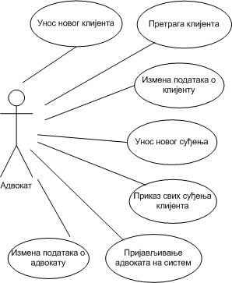
Слика 1. Дијаграм случајева коришћења

СК 1: Случај коришћења – Унос новог клијента
Назив СК
Унос новог клијента

Актори СК
Адвокат

Учесници СК
Адвокат и систем (програм)

Предуслов: Систем је укључен и адвокат је пријављен под својом шифром. Систем приказује форму за рад са клијентима. Учитана је листа пребивалишта и листа адвоката.

Основни сценарио СК:
- Адвокат уноси податке о новом клијенту. (АПУСО)
- Адвокат контролише да ли је исправно унео податке о новом клијенту. (АНСО)
- Адвокат позива систем да запамти податке о новом клијенту. (АПСО)
- Систем памти податке о новом клијенту. (СО)
- Систем приказује адвокату поруку: “Систем је запамтио клијента“. (ИА)

Алтернатинвна сценарија:
5.1. Уколико систем не може да запамти податке о новом клијенту он приказује адвокату поруку: “ Систем не може да запамти клијента“.(ИА)

СК 2: Случај коришћења – Претрага клијената
Назив СК
Претрага клијената

Актори СК
Адвокат

Учесници СК
Адвокат и систем (програм)

Предуслов: Систем је укључен и адвокат је пријављен под својом шрифром. Систем приказује фрому за рад са клијентима. Приказани су сви клијенти у систему.

Основни сценарио СК:
- Адвокат уноси вредност по којој претражује клијенте. (АПУСО)
- Адвокат позива систем да нађе клијенте по задатој вредности.(АПСО)
- Систем тражи клијенте по задатој врдности.(СО)
- Систем приказује адвокату клијенте са поруком: “Систем је нашао клијенте по задатој вредности”.(ИА)
- Адвокат бира клијента чије податке жели да види. (АПУСО)
- Адвокат позива систем да прикаже податке о изабраном клијенту. (АПСО)
- Систем проналази податке о изабраном клијенту. (СО)
- Систем приказује адвокату податке о изабраном клијенту и поруку: “Систем је приказао податке о клијенту”. (ИА)

Алтернатинва сценарија:
4.1. Уколико систем не може да нађе клијента он приказује адвокату поруку: “Систем не може да нађе клијента по задатој вредности”. Прекида се извршавање сценарија. (ИА)

СК 3: Случај коришћења – Измена података о клијенту

Назив СК
Измена податка о клијенту

Актори СК
Адвокат

Учесници СК
Адвокат и систем (програм)

Предуслов: Систем је укључен и адвокат је пријављен под својом шифром. Систем приказује форму за рад са клијентима. Приказани су сви клијенти у систему. Учитана је листа адвоката и листа пребивалишта.

Основни сценарио СК:
- Адвокат уноси вредности по којој претражује клијенте. (АПУСО)
- Адвокат позива систем да нађе клијенте по задатој вредности. (АПСО)
- Систем тражи клијента по задатој вредности. (СО)
- Систем приказује адвокату нађене клијенте и поруку: “Систем је нашао клијенте по задатој вредности”. (ИА)
- Адвокат бира клијента којег жели да измени. (АПУСО)
- Адвокат позива систем да учита податке о изабраном клијенту. (АПСО)
- Систем проналази податке о изабраном клијенту. (СО)
- Систем приказује адвокату податке о изабраном клијенту и поруку: “Систем је нашао податке о клијенту”. (ИА)
- Адвокат уноси(мења) податке о клијенту. (АПУСО)
- Адвокат проверава да ли је добро унео податке. (АНСО)
- Адвокат позива систем да запамти податке о клијенту. (АПСО)
- Систем памти податке о клијенту. (СО)
- Систем приказује адвокату поруку: “Систем је запамтио измене”. (ИА)

Алтернативна сценарија:
4.1. Уколико систем не може да нађе клијента он приказује адвокату поруку: “Систем не може да нађе клијента по задатој вредности”. Прекида се извршавање сценарија.(ИА)
8.1. Уколико систем не може да нађе податке о изабраном клијенту он приказује адвокату поруку: “Систем не може да нађе податке о изабраном клијенту”. Прекида се извршавање сценарија. (ИА)
13.1. Уколико систем не може да запамти податке о клијенту он приказује адвокату поруку: “Систем не може да запамти податке о клијенту”. (ИА)

СК 4: Случај коришћења – Унос новог суђења

Назив СК
Унос новог суђења

Актори СК
Адвокат

Учесници СК
Адвокат и систем (програм)

Предуслов: Систем је укључен и адвокат је пријављен под својом шифром. Систем приказује форму за рад са клијентима. Приказани су сви клијенти у систему.

Основни сценарио СК:
- Адвокат уноси вредности по којој претражује клијенте. (АПУСО)
- Адвокат позива систем да нађе клијента по задатој вредности. (АПСО)
- Систем тражи клијента по задатој вредности. (СО)
- Систем приказује адвокату нађене клијенте и поруку: “Систем је нашао клијенте по задатој вредности”. (ИА)
- Адвокат бира клијента за којег жели да унесе ново суђење. (АПУСО)
- Адвокат позива систем да прикаже податке о изабраном клијенту. (АПСО)
- Систем проналази податке о изабраном клијенту. (СО)
- Систем приказује адвокату податке о клијенту и поруку: “Систем је учитао форму за унос новог суђења”. (ИА)
- Адвокат уноси податке о новом суђењу. (АПУСО)
- Адвокат проверава да ли је исправно унео податке о суђењу. (АНСО)
- Адвокат позива систем да запамти суђење. (АПСО)
- Систем памти суђење. (ИА)
- Систем приказује адвокату поруку: “Систем је запамтио суђење”. (ИА)

Алтернативна сценарија:
4.1. Уколико систем не може да нађе клијента он приказује адвокату поруку: “Систем не може да нађе клијента по задатој вредности”. Прекида се извршавање сценарија.(ИА)
8.1. Уколико систем не може да прикаже податке о изабраном клијенту он приказује адвокату поруку: “Систем не може да учита форму за унос новог суђења”. Прекида се извршавање сценарија. (ИА)
13.1. Уколико систем не може да запамти унето суђење он приказује адвокату поруку: “Систем не може да запамти суђење”. (ИА)

СК 5: Случај коришћења – Приказ свих суђења клијената

Назив СК
Приказ свих суђења клијената

Актори СК
Адвокат

Учесници СК
Адвокат и систем (програм)

Предуслов: Систем је укључен и адвокат је пријављен под својом шифром. Систем приказује форму за рад са клијентима. Приказани су сви клијенти у систему.

Основни сценарио СК:
- Адвокат уноси вредности по којој претражује клијенте. (АПУСО)
- Адвокат позива систем да нађе клијента по задатој вредности. (АПСО)
- Систем тражи клијента по задатој вредности. (СО)
- Систем приказује адвокату нађене клијенте и поруку: “Систем је нашао клијенте по задатој вредности”. (ИА)
- Адвокат бира клијента чије суђење жели да види. (АПУСО)
- Адвокат позива систем да прикаже суђење изабраног клијента. (АПСО)
- Систем претражује суђења. (СО)
- Систем приказује адвокату сва суђења и поруку: “Систем је нашао сва суђења клијента”. (ИА)

Алтернативна сценарија:
4.1. Уколико систем не може да нађе клијента он приказује адвокату поруку: “Систем не може да нађе клијента по задатој вредности”. Прекида се извршавање сценарија.(ИА)
8.1. Уколико систем не може да нађе суђења он приказује адвокату поруку: “Систем не може да нађе суђења изабраног клијента”. (ИА)

СК 6: Случај коришћења – Пријављивање адвоката на систем

Назив СК
Пријављивање адвоката на систем

Актори СК
Адвокат

Учесници СК
Адвокат и систем (програм)

Предуслов: Систем је укључен и приказује форму за пијављивање адвоката.

Основни сценарио СК:
- Адвокат уноси податке за пријављивање. (АПУСО)
- Адвокат проверава да ли је правилно унео податке за пријављивање. (АНСО)
- Адвокат позива систем да нађе адвоката са задатим подацима. (АПСО)
- Систем претражује адвокате. (СО)
- Систем приказује адвокату поруку: “Адвокат је успешно пријављен на систем”. (ИА)

Алтернативна сценарија:
5.1. Уколико систем не може да нађе адвоката он приказује поруку: “Систем не може да нађе адвоката на основу унетих вредности за пријављивање”. (ИА)

СК 7: Случај коришћења – Измена података о адвокату

Назив СК
Измена података о адвокату

Актори СК
Адвокат

Учесници СК
Адвокат и систем (програм)

Предуслов: Систем је укључен и адвокат је пријављен под својом шифром. Систем приказује форму за рад са адвокатом. Учитана је листа пребивалишта и листа одговарајућих адвокатских сертификата.

Основни сценарио СК:
- Адвокат позива систем да прикаже податке о пријављеном адвокату.(АПСО)
- Систем тражи податке о пријављеном адвокату. (СО)
- Систем приказује адвокату његове податке и поруку: “Систем је нашао податке о адвокату”.(ИА)
- Адвокат уноси(мења) своје податке.(АПУСО)
- Адвокат проверава да ли је исправно унео своје податке. (АНСО)
- Адвокат позива систем да запамти измене. (АПСО)
- Систем памти податке о адвокату. (СО)
- Систем приказује адвокату поруку: “Систем је запамтио податке”. (ИА)

Алтернативна сценарија:
8.1. Уколико систем не може да запамти измене над подацима он приказује адвокату поруку: “Систем не може да запамти измене над подацима”.

2. Анализа

Понашање софтверског система - системски дијаграм секвенци

ДС 1: Дијаграм секвенци случаја коришћења - унос новог клијента
- Екранска форам позива систем да врати листу пребивалишта.(СО)
- Систем приказује листу пребивалишта. (ИА)
- Екранска форам позива систем да врати листу адвоката.(СО)
- Систем приказује листу адвоката. (ИА)
- Адвокат позива систем да запамти податке о новом клијенту. (АПСО)
- Систем приказује адвокату поруку: “Систем је запамтио клијента“. (ИА)

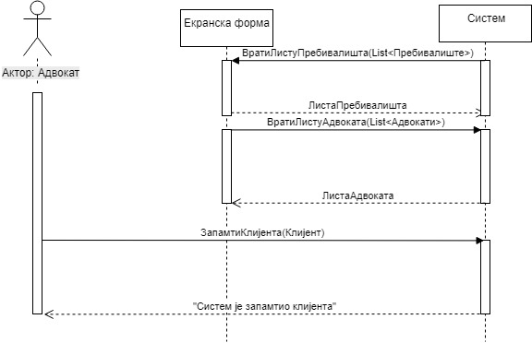

Алтернативна сценарија:

6.1 Уколико систем не може да запамти податке о новом клијенту он приказује адвокату поруку: “ Систем не може да запамти клијента“.(ИА)

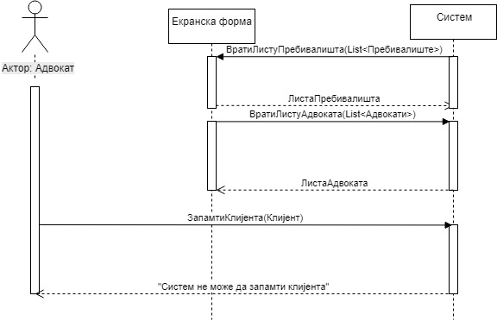

Са наведених секвенцних дијаграма уочавају се 3 системске операције које треба пројектовати:
- Сигнал ВратиЛистуПребивалишта(List<Пребивалиште>)
- Сигнал ВратиЛистуАдвоката(List<Адвокати>)
- Сигнал ЗапамтиКлијента(Клијент)

ДС 2: Дијаграм секвенци случаја коришћења – претрага клијента
- Екранска форам позива систем да врати листу клијената.(СО)
- Систем приказује листу клијаната. (ИА)
- Адвокат позива систем да нађе клијенте по задатој вредности.(АПСО)
- Систем приказује адвокату клијенте са поруком: “Систем је нашао клијенте по задатој вредности”.(ИА)
- Адвокат позива систем да прикаже податке о изабраном клијенту. (АПСО)
- Систем приказује адвокату податке о изабраном клијенту и поруку: “Систем је приказао податке о клијенту”. (ИА)

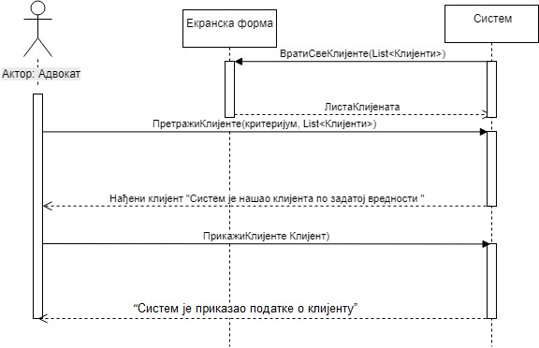

Алтернатинва сценарија:

4.1. Уколико систем не може да нађе клијента он приказује адвокату поруку: “Систем не може да нађе клијента по задатој вредности”. Прекида се извршавање сценарија. (ИА)

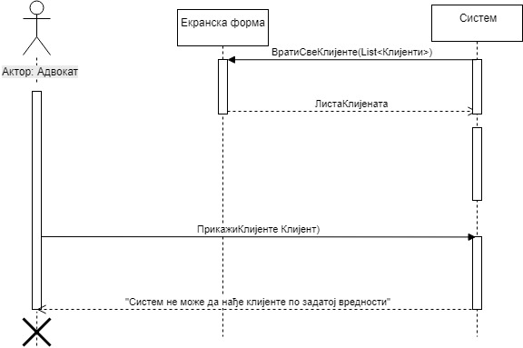

Са наведених секвенцних дијаграма уочавају се 3 системске операције које треба пројектовати:
- Сигнал ВратиСвеКлијенте(List<Клијент>)
- Сигнал ПретражиКлијенте(критеријум, List< Клијент >)
- Сигнал ПрикажиКлијента(Клијент)

ДС 3: Дијаграм секвенци случаја коришћења – измена података о клијенту

- Екранска форам позива систем да врати листу клијената.(СО)
- Систем приказује листу клијаната. (ИА)
- Адвокат позива систем да нађе клијенте по задатој вредности. (АПСО)
- Систем приказује адвокату нађене клијенте и поруку: “Систем је нашао клијенте по задатој вредности”. (ИА)
- Екранска форам позива систем да врати листу пребивалишта.(СО)
- Систем приказује листу пребивалишта. (ИА)
- Екранска форам позива систем да врати листу адвоката.(СО)
- Систем приказује листу адвоката. (ИА)
- Адвокат позива систем да учита податке о изабраном клијенту. (АПСО)
- Систем приказује адвокату податке о изабраном клијенту и поруку: “Систем је нашао податке о клијенту”. (ИА)
- Адвокат позива систем да запамти податке о клијенту. (АПСО)
- Систем приказује адвокату поруку: “Систем је запамтио измене”. (ИА)
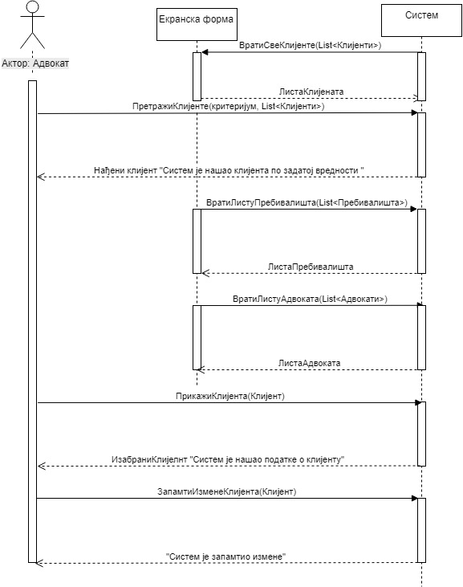

Алтернатинва сценарија:
4.1. Уколико систем не може да нађе клијента он приказује адвокату поруку: “Систем не може да нађе клијента по задатој вредности”. Прекида се извршавање сценарија.(ИА)

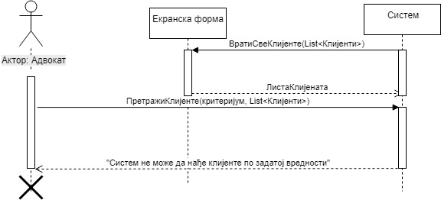

10.1. Уколико систем не може да нађе податке о изабраном клијенту он приказује адвокату поруку: “Систем не може да нађе податке о изабраном клијенту”. Прекида се извршавање сценарија. (ИА)

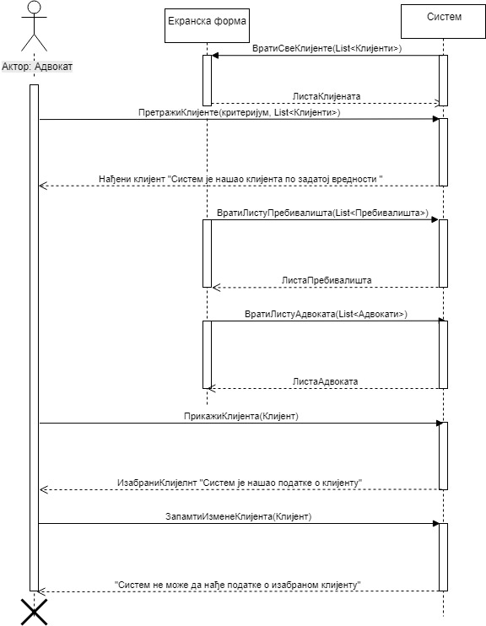

12.1. Уколико систем не може да запамти податке о клијенту он приказује адвокату поруку: “Систем не може да запамти податке о клијенту”. (ИА)

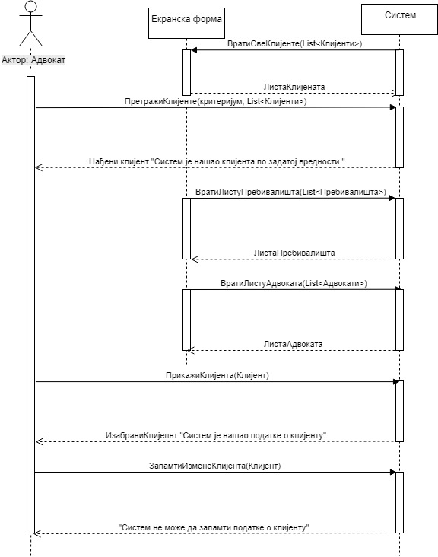

Са наведених секвенцних дијаграма уочавају се 6 системске операције које треба пројектовати:
- Сигнал ВратиСвеКлијенте(List<Клијенти>)
- Сиглан ВратиЛистуПребивалишта(List<Пребивалиште>)
- Сигнал ПретражиКлијенте(критеријум, List< Клијенти >)
- Сигнал ПрикажиКлијенте(Клијенти)
- Сигнал ЗапамтиИзменеКлијента(Клијенти)

ДС 4: Дијаграм секвенци случаја коришћења – унос новог суђења
- Екранска форам позива систем да врати листу клијената.(СО)
- Систем приказује листу клијаната. (ИА)
- Адвокат позива систем да нађе клијента по задатој вредности. (АПСО)
- Систем приказује адвокату нађене клијенте и поруку: “Систем је нашао клијенте по задатој вредности”. (ИА)
- Екранска форам позива систем да врати листу пребивалишта.(СО)
- Систем приказује листу пребивалишта. (ИА)
- Екранска форам позива систем да врати листу адвоката.(СО)
- Систем приказује листу адвоката. (ИА)
- Адвокат позива систем да прикаже податке о изабраном клијенту. (АПСО)
- Систем приказује адвокату податке о клијенту и поруку: “Систем је учитао форму за унос новог суђења”. (ИА)
- Адвокат позива систем да запамти суђење. (АПСО)
- Систем приказује адвокату поруку: “Систем је запамтио суђење”. (ИА)
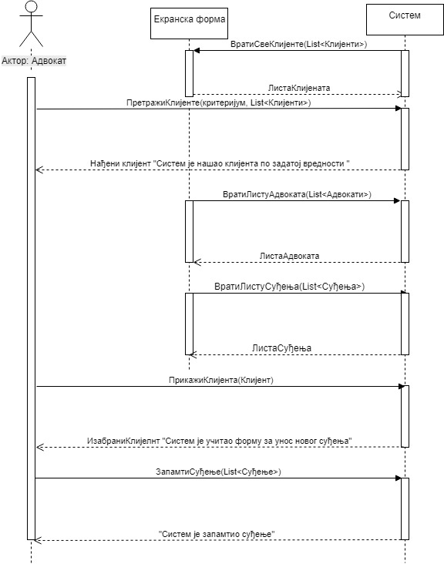

Алтернативна сценарија:
4.1. Уколико систем не може да нађе клијента он приказује адвокату поруку: “Систем не може да нађе клијента по задатој вредности”. Прекида се извршавање сценарија.(ИА)

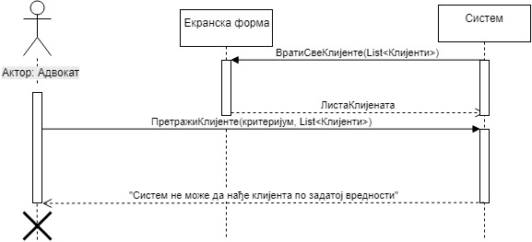

10.1. Уколико систем не може да прикаже податке о изабраном клијенту он приказује адвокату поруку: “Систем не може да учита форму за унос новог суђења”. Прекида се извршавање сценарија. (ИА)

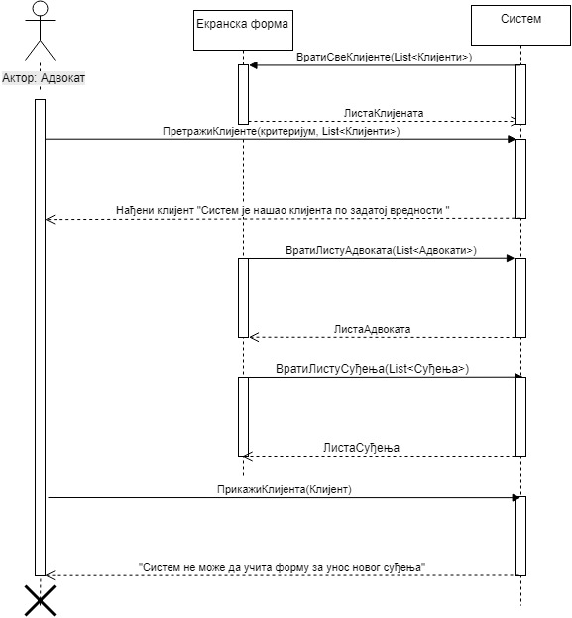

12.1. Уколико систем не може да запамти унето суђење он приказује адвокату поруку: “Систем не може да запамти суђење”. (ИА)

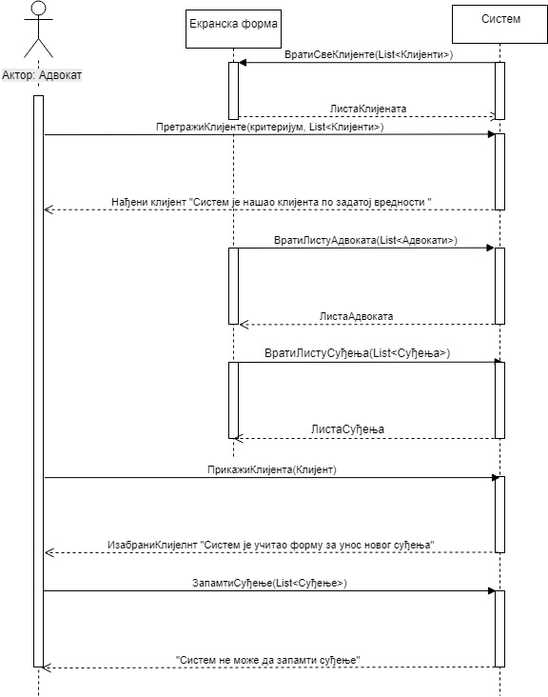

Са наведених секвенцних дијаграма уочавају се 6 системске операције које треба пројектовати:
- Сигнал ВратиСвеКлијенте(List<Клијенти>)
- Сигнал ПретражиКлијенте(критеријум, List< Клијенти >)
- Сигнал ВратиЛистуАдвоката(List<Адвокати>)
- Сигнал ВратиЛистуСуђења(List<Суђења>)
- Сигнал ПрикажиКлијента(Клијенти)
- Сигнал Запамти суђење(List< Суђења >)

ДС 5: Дијаграм секвенци случаја коришћења – приказ свих суђења клијента
- Екранска форам позива систем да врати листу клијената.(СО)
- Систем приказује листу клијаната. (ИА)
- Адвокат позива систем да нађе клијента по задатој вредности. (АПСО)
- Систем приказује адвокату нађене клијенте и поруку: “Систем је нашао клијенте по задатој вредности”. (ИА)
- Адвокат позива систем да прикаже суђење изабраног клијента. (АПСО)
- Систем приказује адвокату сва суђења и поруку: “Систем је нашао сва суђења клијента”. (ИА)

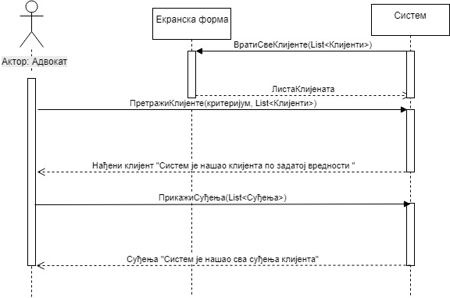

Алтернативна сценарија:
4.1. Уколико систем не може да нађе клијента он приказује адвокату поруку: “Систем не може да нађе клијента по задатој вредности”. Прекида се извршавање сценарија.(ИА)

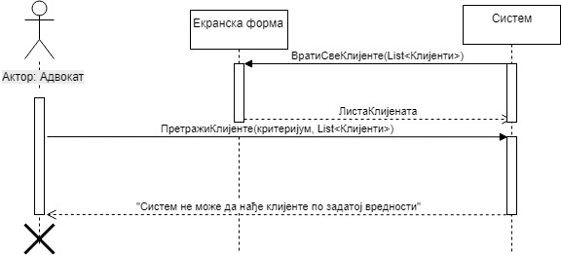

6.1. Уколико систем не може да нађе суђења он приказује адвокату поруку: “Систем не може да нађе суђења изабраног клијента”. (ИА)

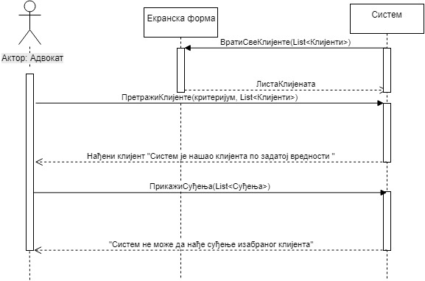

Са наведених секвенцних дијаграма уочавају се 3 системске операције које треба пројектовати:
- Сигнал ВратиСвеКлијенте(List<Клијенти>)
- Сигнал ПретражиКлијенте(критеријум, List< Клијенти >)
- Сигнал ПрикажиСуђења(List<Суђења>)

ДС 6: Дијаграм секвенци случаја коришћења – пријављивање адвоката на систем
- Адвокат проверава да ли је правилно унео податке за пријављивање. (АНСО)
- Систем приказује адвокату поруку: “Адвокат је успешно пријављен на систем”. (ИА)

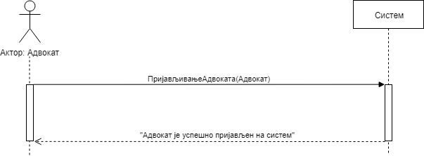
Алтернативна сценарија:
2.1. Уколико систем не може да нађе адвоката он приказује поруку: “Систем не може да нађе адвоката на основу унетих вредности за пријављивање”. (ИА)
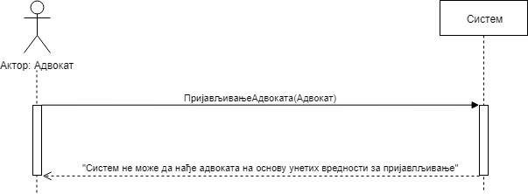
Са наведених секвенцних дијаграма уочава се 1 системска операције коју треба пројектовати:
- Сигнал УлогујАдвоката(Адвокат)

ДС 7: Дијаграм секвенци случаја коришћења – измена података о адвокату
- Екранска форам позива систем да врати листу пребивалишта.(СО)
- Систем приказује листу пребивалишта. (ИА)
- Екранска форам позива систем да врати листу сертификата.(СО)
- Систем приказује листу сертификата. (ИА)
- Адвокат позива систем да прикаже податке о пријављеном адвокату.(АПСО)
- Систем приказује адвокату његове податке и поруку:
“Систем је нашао податке о адвокату”.(ИА)
- Адвокат позива систем да запамти измене. (АПСО)
- Систем приказује адвокату поруку: “Систем је запамтио податке”. (ИА)

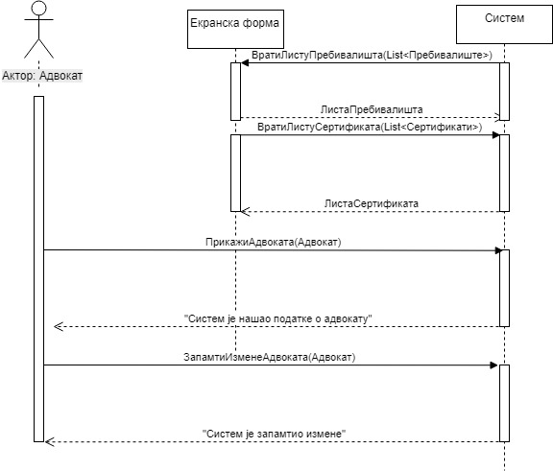

8.1. Уколико систем не може да запамти измене над подацима он приказује адвокату поруку: “Систем не може да запамти измене над подацима”.

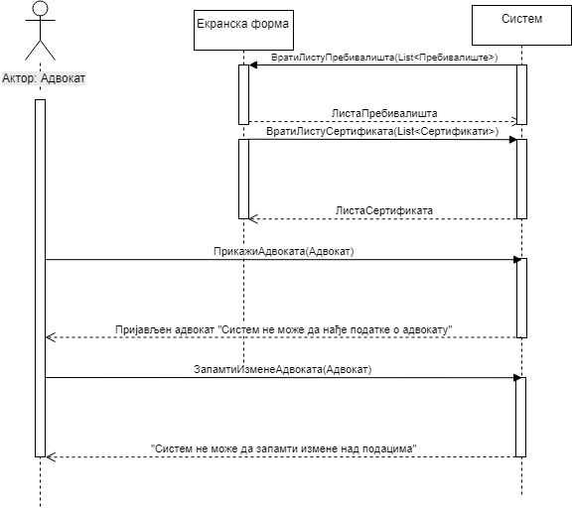
Са наведених секвенцних дијаграма уочавају се 4 системске операције које треба пројектовати:
- Сигнал ВратиЛистуПребивалишта(List<Пребивалиште>)
- Сигнал ВратиЛистуСертификата(List<Сертификати>)
- Сигнал ПрикажиАдвоката(Адвокат)
- Сигнал ЗапамтиИзменеАдвоката(Адвокат)

Као резултат анализе сценарија добијено је укупно 13 системских операција које треба пројектовати:
- Сигнал ВратиЛистуПребивалишта(List<Пребивалиште>)
- Сигнал ВратиЛистуАдвоката(List<Адвокати>)
- Сигнал ЗапамтиКлијента(Клијент)
- Сигнал ВратиСвеКлијенте(List<Клијенти>)
- Сигнал ПретражиКлијенте(критеријум, List<Клијенти>)
- Сигнал ПрикажиКлијента(Клијент)
- Сигнал ЗапамтиИзменеКлијента(Клијенти)
- Сигнал ВратиЛистуПредметаСуђења(List<ПредметаСуђења>)
- Сигнал ЗапамтиСуђење(List<Суђења>)
- Сигнал ПрикажиСуђења(List<Суђења>)
- Сигнал ВратиЛистуСертификата(List<Сертификати>)
- Сигнал УлогујАдвоката(Адвокат)
- Сигнал ЗапамтиИзменеАдвоката(Адвокат)

Понашање софтверског систем – Дефинисање уговора о системским операцијама

- Уговор УГ1: ВратиЛистуПребивалишта
Операција: ВратиЛистуПребивалишта(List<Пребивалиште>): сигнал
Веза са СК: СК1, СК3, СК7
Предуслови:
Постуслови:

- Уговор УГ2: ВратиЛистуАдвоката
Операција: ВратиЛистуАдвоката(List<Адвокати>): сигнал
Веза са СК: СК1, СК3, СК4
Предуслови:
Постуслови:

- Уговор УГ3: ЗапамтиКлијента
Операција: ЗапамтиКлијента(Клијент): сигнал
Веза са СК: СК1, СК3
Предуслови: Вредносна и структурна ограничења над објектом Клијент морају бити задовољена.
Постуслови: Подаци о клијенту су запамћени.

- Уговор УГ4: ВратиСвеКлијенте
Операција: ВратиСвеКлијенте(List<Клијент>): сигнал
Веза са СК: СК2, СК3, СК4, СК5
Предуслови:
Постуслови:

- Уговор УГ5: ПретражиКлијенте
Операција: ПретражиКлијенте (критеријум, List<Клијенти>): сигнал
Веза са СК: СК2, СК3, СК4, СК5
Предуслови:
Постуслови:

- Уговор УГ6: ПрикажиКлијента
Операција: ПрикажиКлијента (Клијент): сигнал
Веза са СК: СК2, СК3, СК4
Предуслови:
Постуслови:

- Уговор УГ7: ЗапамтиИзменеКлијента
Операција: ЗапамтиИзменеКлијента(Клијенти): сигнал
Веза са СК: СК3
Предуслови: Вредносна и структурна ограничења над објектом Клијенти морају бити задовољена.
Постуслови: Подаци о клијенту су запамћени.

- Уговор УГ8: ВратиЛистуПредметаСуђења
Операција: ВратиЛистуПредметаСуђења (List<ПредметаСуђења>): сигнал
Веза са СК: СК4
Предуслови:
Постуслови:

- Уговор УГ9: ЗапамтиСуђење
Операција: ЗапамтиСуђење(List<Суђења>): сигнал
Веза са СК: СК4
Предуслови: Вредносна и структурна ограничења над објектом Клијенти морају бити задовољена.
Постуслови: Подаци о клијенту су запамћени.

- Уговор УГ10: ПрикажиСуђења
Операција: ПрикажиСуђења(List<Суђења>): сигнал
Веза са СК: СК5
Предуслови:
Постуслови:

- Уговор УГ11: ВратиЛистуСертификата
Операција: ВратиЛистуСертификата(List<Сертификати>): сигнал
Веза са СК: СК7
Предуслови:
Постуслови:

- Уговор УГ12: ЗапамтиИзменеАдвоката
Операција: ЗапамтиИзменеАдвоката(Адвокат): сигнал
Веза са СК: СК7
Предуслови: Вредносна и структурна ограничења над објектом Адвокат морају бити задовољена.
Постуслови: Подаци о адвокату су запамћени.

- Уговор УГ13: УлогујАдвоката
Операција: УлогујАдвоката(Адвокат): сигнал
Веза са СК: СК6
Предуслови:
Постуслови:

Структора софтверског система – Концептуални(доменски) модел

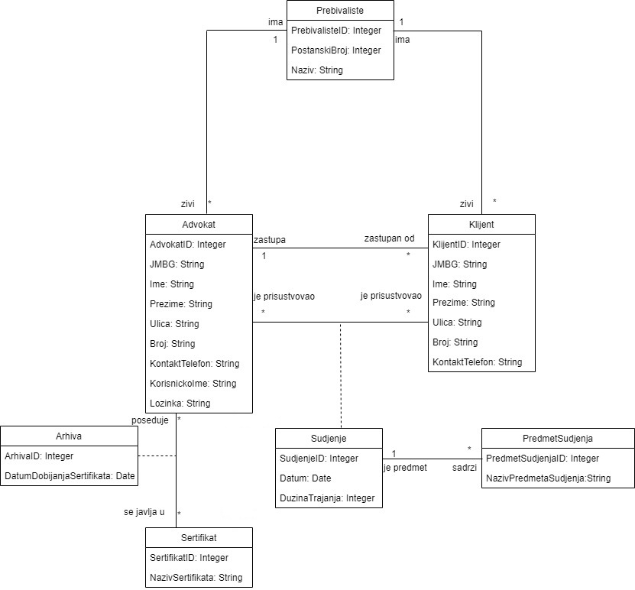
Слика 2. Структура софтверског систем
Као резултат сценарија СК и прављења концептуалног модела добија се логичка структура и понашање софтверског система:

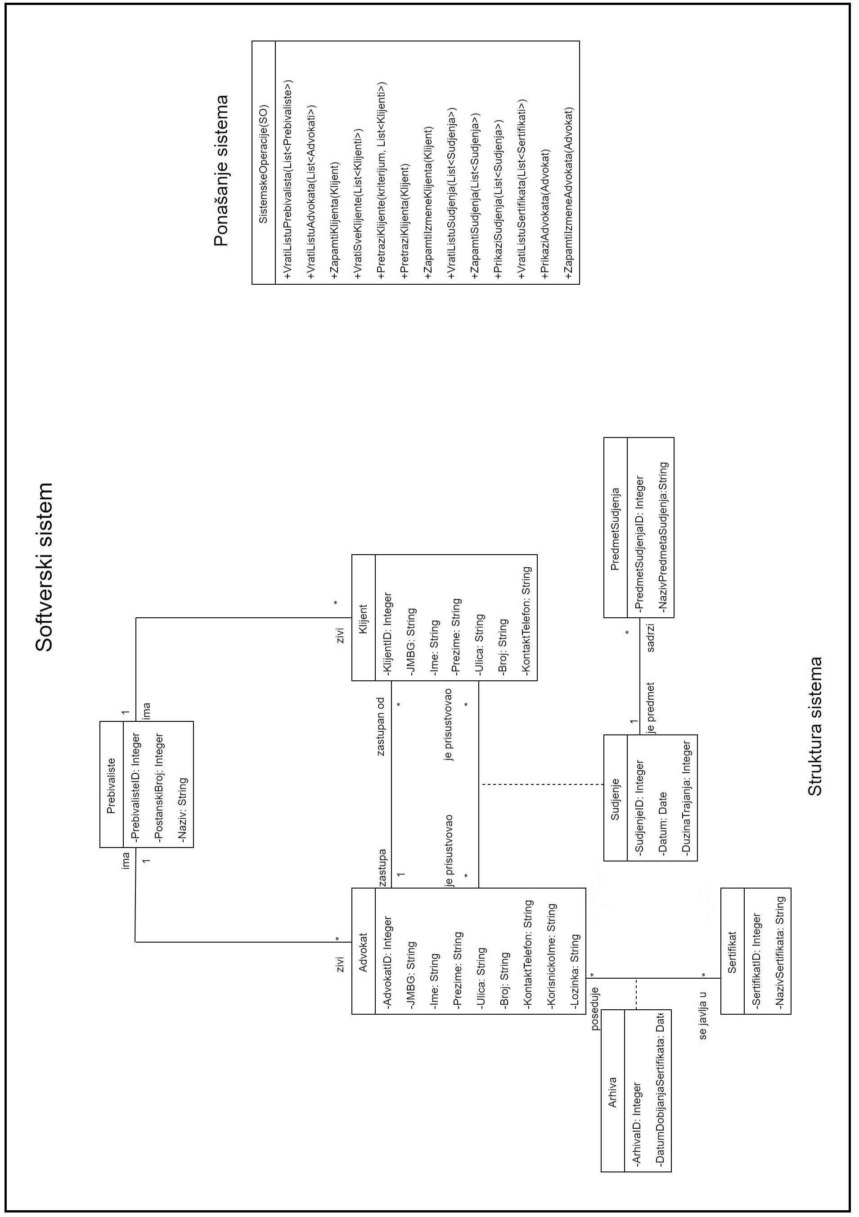

Структура софтверског система – Релациони модел

Адвокат (АдвокатИД, ЈМБГ, Име, Презиме, Улица, Број, КонтактТелефон,КорисничкоИме, Лозинка, ПребивалиштеИД)
Клијент(КлијентИД, ЈМБГ, Име, Презиме, Улица, Број, КонтактТелефон, ПребивалиштеИД ,АдвокатИД)
Суђење(СуђењеИД, Датум, ДужинаТрајања, ПредметСуђењаИД, АдвокатИД, КлијентИД)
ПредметСуђења(ПредметСуђењаИД, НазивПредметаСуђења)
Пребивалиште(ПребивалиштеИД, ПоштанскиБрој, Назив)
Сертификат(СертификатИД, НазивСертификата)
Архива(АрхиваИД,АдвокатИД, СертификатИД ,ДатумДобијањаСертификата)
Табела Адвокат |  | Просто вредносно ограничење |  | Сложено вредносно ограничење |  | Структурно ограничење
Атрибути | Име | Тип атрибута | Вредност атрибута | Међузав. атрибута једне табеле | Међузав. атрибута више табела | INSERT RESTRICTED Пребивалиште  UPDATE RESTRICTED Пребивалиште CASCADES Суђење, Архива, Клијент  DELETE RESTRICTED Суђење, Клијент  CASCADE Архива
Атрибути | АдвокатИД | Integer | not null and >0
Атрибути | ЈМБГ | String | not null
Атрибути | Име | String | not null
Атрибути | Презиме | String | not null
Атрибути | Улица | String | not null
Атрибути | Број | String | not null
Атрибути | КонтактТелефон | String | not null
Атрибути | КорисничкоИме | String | not null
Атрибути | Лозинка | Integer | not null and >0
Атрибути | ПребивалиштеИД | Integer | not null and >0

Табела Клијент |  | Просто вредносно ограничење |  | Сложено вредносно ограничење |  | Структурно ограничење
Атрибути | Име | Тип атрибута | Вредност атрибута | Међузав. атрибута једне табеле | Међузав. атрибута више табела | INSERT RESTRICTED Адовкат, Пребивалиште  UPDATE RESTRICTED Адвокат, Пребивалиште CASCADES Суђење  DELETE RESTRICTED Суђење
Атрибути | КлијентИД | Integer | not null and >0
Атрибути | ЈМБГ | String | not null
Атрибути | Име | String | not null
Атрибути | Презиме | String | not null
Атрибути | Улица | String | not null
Атрибути | Број | String | not null
Атрибути | КонтактТелефон | String | not null
Атрибути | ПребивалиштеИД | Integer | not null and >0

Табела Суђење |  | Просто вредносно ограничење |  | Сложено вредносно ограничење |  | Структурно ограничење
Атрибути | Име | Тип атрибута | Вредност атрибута | Међузав. атрибута једне табеле | Међузав. атрибута више табела | INSERT RESTRICTED Адовкат, Клијент, ПредметСуђења  UPDATE RESTRICTED ПредметСуђења , Клијент, Адвокат  DELETE/
Атрибути | АдвокатИД | Integer | not null and >0
Атрибути | КлијентИД | String | not null and >0
Атрибути | СуђењеИД | String | not null
Атрибути | Датум | Date | not null
Атрибути | ДужинаТрајања | Integer | not null and >0
Атрибути | ПредметСуђењаИД | String | not null and >0

Табела ПредметСуђења |  | Просто вредносно ограничење |  | Сложено вредносно ограничење |  | Структурно ограничењ
Атрибути | Име | Тип атрибута | Вредност атрибута | Међузав. Атрибута једне табеле | Међузав. адтрибута више табела | INSERT/  UPDATE CASCADES Суђење  DELETE RESTRICTED Суђење
Атрибути | ПредметСуђењаИД | Integer | not null and >0 |  |  | INSERT/  UPDATE CASCADES Суђење  DELETE RESTRICTED Суђење
Атрибути | НазивПредметаСуђења | String | not null |  |  | INSERT/  UPDATE CASCADES Суђење  DELETE RESTRICTED Суђење

Табела Пребивалиште |  | Просто вредносно ограничење |  | Сложено вредносно ограничење |  | Структурно ограничењ
Атрибути | Име | Тип атрибута | Вредност атрибута | Међузав. Атрибута једне табеле | Међузав. адтрибута више табела | INSERT/  UPDATE CASCADES Адвокат, Клијент  DELETE RESTRICTED Адвокат, Клијент
Атрибути | ПребивалиштеИД | Integer | not null and >0
Атрибути | ПоштанскиБрој | Integer | not null and >0
Атрибути | Назив | String | not null

Табела Сертификат |  | Просто вредносно ограничење |  | Сложено вредносно ограничење |  | Структурно ограничењ
Атрибути | Име | Тип атрибута | Вредност атрибута | Међузав. Атрибута једне табеле | Међузав. адтрибута више табела | INSERT/  UPDATE CASCADES Адвокат  DELETE RESTRICTED Адвокат
Атрибути | СертификатИД | Integer | not null and >0 |  |  | INSERT/  UPDATE CASCADES Адвокат  DELETE RESTRICTED Адвокат
Атрибути | НазивСертификата | String | not null |  |  | INSERT/  UPDATE CASCADES Адвокат  DELETE RESTRICTED Адвокат

Табела Архива |  | Просто вредносно ограничење |  | Сложено вредносно ограничење |  | Структурно ограничењ
Атрибути | Име | Тип атрибута | Вредност атрибута | Међузав. Атрибута једне табеле | Међузав. адтрибута више табела | INSERT RESTRICTED Адвокат, Сертификат  UPDATE RESTRICTED Адвокат, Сертификат  DELETE
Атрибути | АдвокатИД | Integer | not null and >0
Атрибути | СертификатИД | Integer | not null and > 0
Атрибути | АрхиваИД | Integer | not null and > 0
Атрибути | ДатумДобијањаСертификата | Date | not null

3. Пројектовање

Фаза пројектовања описује физичку структуру и понашање софтверског система (архитектуру софтверског система).

Архитектура софтверског система
Аррхитектура система је тронивојска и састоји се од следећих нивоа:
• кориснички интерфејс
• апликациона логика
• складиште података
Ниво корисничког интерфејса је на страни клијента, док су апликациона логика и складиште података на страни сервера.
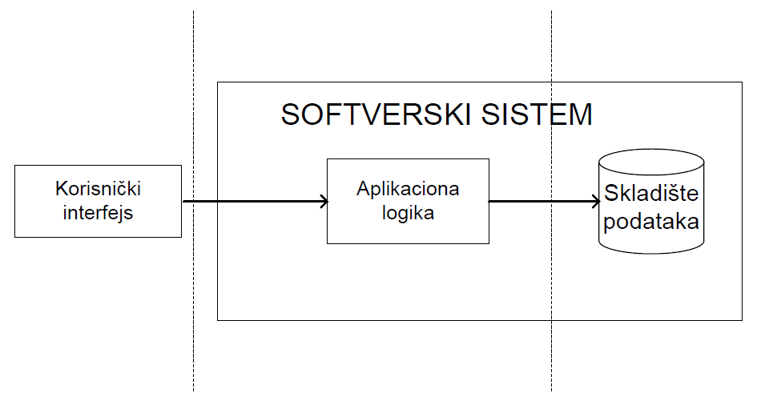
Слика 3. Тронивојска архитектура

Пројектовање корисничког интерфејса
Пројектовање корисничког интерфејса представља реализацију улаза и/или излаза софтверског система.
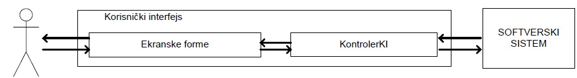
Слика 4. Структура корисничког интерфејса
Екранска форма има улогу да прихвати податке које корисник уноси, прихвата догађаје које прави корисник, позива контролера корисничког интерфејса како би му проследила податке и приказује податке добијене од контролера корисничког интерфејса.
Пројектовање екранских форми
Кориснички интерфејс дефинисан је преко скупа екранских форми. Сценарија коришћења екранских форми су директно повезана са сценаријима случајева коришћења.

Пројектовање екранских форми
Кориснички интерфејс је дефинисан преко екранских форми. Сценарија коришћења екранских форми су директно повезана са сценаријима случаја коришћења.

СК 1: Случај коришћења – Унос новог клијента
Назив СК
Унос новог клијента

Актори СК
Адвокат

Учесници СК
Адвокат и систем (програм)

Предуслов: Систем је укључен и адвокат је пријављен под својом шифром. Систем приказује форму за рад са клијентима. Учитана је листа пребивалишта и листа адвоката.
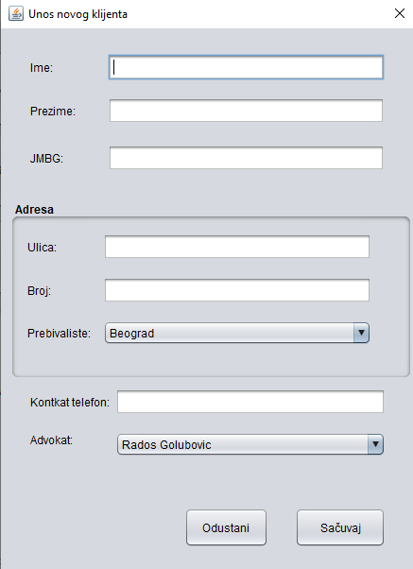

Основни сценарио СК:
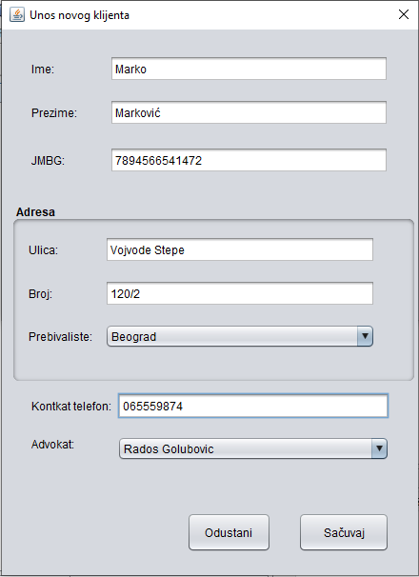
- Адвокат уноси податке о новом клијенту. (АПУСО)
- Адвокат контролише да ли је исправно унео податке о новом клијенту. (АНСО)
- Адвокат позива систем да запамти податке о новом клијенту. (АПСО)
- Систем памти податке о новом клијенту. (СО)
- Систем приказује адвокату поруку: “Систем је запамтио клијента“. (ИА)

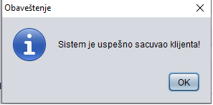

Алтернатинвна сценарија:
5.1. Уколико систем не може да запамти податке о новом клијенту он приказује адвокату поруку: “ Систем не може да запамти клијента“.(ИА)

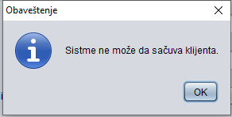

СК 2: Случај коришћења – Претрага клијената
Назив СК
Претрага клијената

Актори СК
Адвокат

Учесници СК
Адвокат и систем (програм)

Предуслов: Систем је укључен и адвокат је пријављен под својом шрифром. Систем приказује фрому за рад са клијентима. Приказани су сви клијенти у систему.
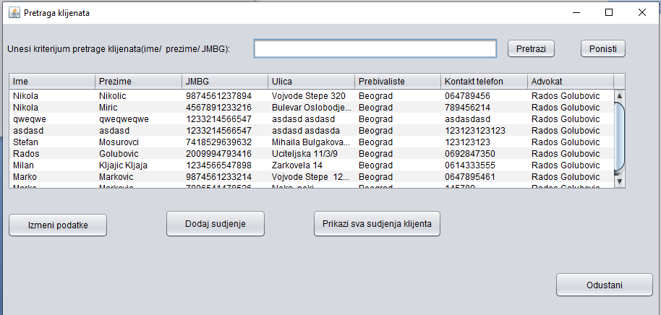

Основни сценарио СК:
- Адвокат уноси вредност по којој претражује клијенте. (АПУСО)
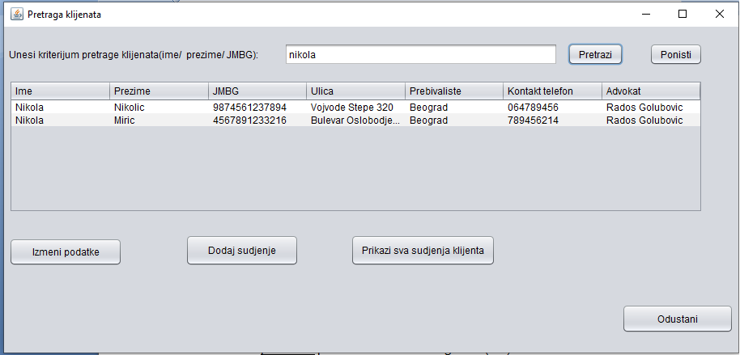

- Адвокат позива систем да нађе клијенте по задатој вредности.(АПСО)
- Систем тражи клијенте по задатој врдности.(СО)
- Систем приказује адвокату клијенте са поруком: “Систем је нашао клијенте по задатој вредности”.(ИА)

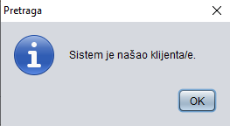
- Адвокат бира клијента чије податке жели да види. (АПУСО)
- Адвокат позива систем да прикаже податке о изабраном клијенту. (АПСО)
- Систем проналази податке о изабраном клијенту. (СО)
- Систем приказује адвокату податке о изабраном клијенту и поруку: “Систем је приказао податке о клијенту”. (ИА)
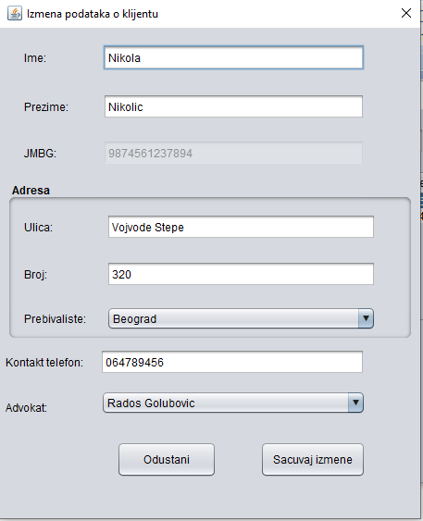

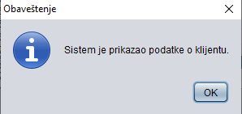

Алтернатинва сценарија:
4.1. Уколико систем не може да нађе клијента он приказује адвокату поруку: “Систем не може да нађе клијента по задатој вредности”. Прекида се извршавање сценарија. (ИА)
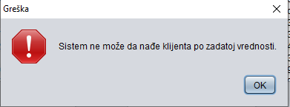

СК 3: Случај коришћења – Измена података о клијенту

Назив СК
Измена податка о клијенту

Актори СК
Адвокат

Учесници СК
Адвокат и систем (програм)

Предуслов: Систем је укључен и адвокат је пријављен под својом шифром. Систем приказује форму за рад са клијентима. Приказани су сви клијенти у систему. Учитана је листа адвоката и листа пребивалишта.

Основни сценарио СК:
- Адвокат уноси вредности по којој претражује клијенте. (АПУСО)
- Адвокат позива систем да нађе клијенте по задатој вредности. (АПСО)
- Систем тражи клијента по задатој вредности. (СО)
- Систем приказује адвокату нађене клијенте и поруку: “Систем је нашао клијенте по задатој вредности”. (ИА)

- Адвокат бира клијента којег жели да измени. (АПУСО)
- Адвокат позива систем да учита податке о изабраном клијенту. (АПСО)
- Систем проналази податке о изабраном клијенту. (СО)
- Систем приказује адвокату податке о изабраном клијенту и поруку: “Систем је нашао податке о клијенту”. (ИА)

- Адвокат уноси(мења) податке о клијенту. (АПУСО)
- Адвокат проверава да ли је добро унео податке. (АНСО)
- Адвокат позива систем да запамти податке о клијенту. (АПСО)
- Систем памти податке о клијенту. (СО)
- Систем приказује адвокату поруку: “Систем је запамтио измене”. (ИА)

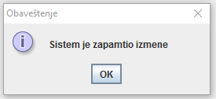

Алтернативна сценарија:
4.1. Уколико систем не може да нађе клијента он приказује адвокату поруку: “Систем не може да нађе клијента по задатој вредности”. Прекида се извршавање сценарија.(ИА)

13.1. Уколико систем не може да запамти податке о клијенту он приказује адвокату поруку: “Систем не може да запамти податке о клијенту”. (ИА)
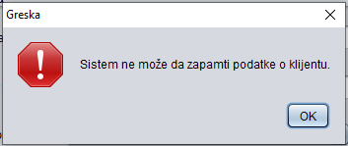

СК 4: Случај коришћења – Унос новог суђења

Назив СК
Унос новог суђења

Актори СК
Адвокат

Учесници СК
Адвокат и систем (програм)

Предуслов: Систем је укључен и адвокат је пријављен под својом шифром. Систем приказује форму за рад са клијентима. Приказани су сви клијенти у систему.

Основни сценарио СК:
- Адвокат уноси вредности по којој претражује клијенте. (АПУСО)

- Адвокат позива систем да нађе клијента по задатој вредности. (АПСО)
- Систем тражи клијента по задатој вредности. (СО)
- Систем приказује адвокату нађене клијенте и поруку: “Систем је нашао клијенте по задатој вредности”. (ИА)

- Адвокат бира клијента за којег жели да унесе ново суђење. (АПУСО)
- Адвокат позива систем да прикаже податке о изабраном клијенту. (АПСО)
- Систем проналази податке о изабраном клијенту. (СО)
- Систем приказује адвокату податке о клијенту и поруку: “Систем је учитао форму за унос новог суђења”. (ИА)
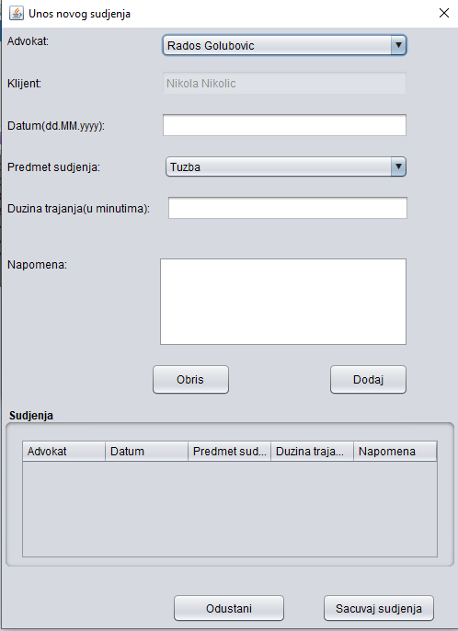
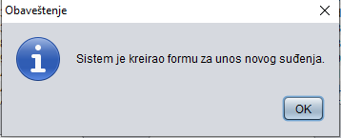

- Адвокат уноси податке о новом суђењу. (АПУСО)

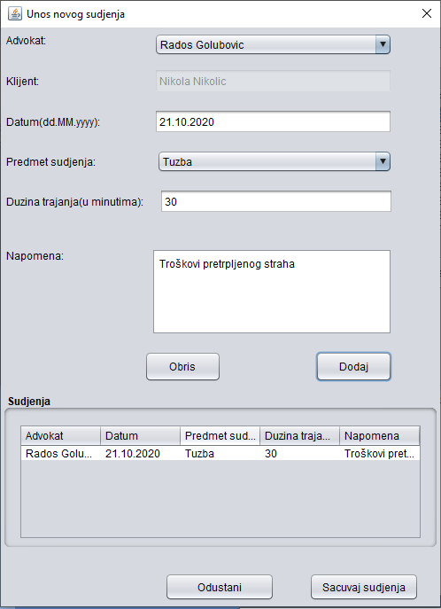
- Адвокат проверава да ли је исправно унео податке о суђењу. (АНСО)
- Адвокат позива систем да запамти суђење. (АПСО)
- Систем памти суђење. (ИА)
- Систем приказује адвокату поруку: “Систем је запамтио суђење”. (ИА)

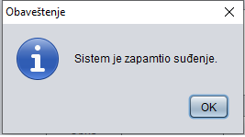

Алтернативна сценарија:
4.1. Уколико систем не може да нађе клијента он приказује адвокату поруку: “Систем не може да нађе клијента по задатој вредности”. Прекида се извршавање сценарија.(ИА)

8.1. Уколико систем не може да прикаже податке о изабраном клијенту он приказује адвокату поруку: “Систем не може да учита форму за унос новог суђења”. Прекида се извршавање сценарија. (ИА)

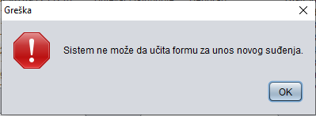
13.1. Уколико систем не може да запамти унето суђење он приказује адвокату поруку: “Систем не може да запамти суђење”. (ИА)
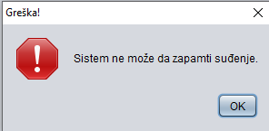

СК 5: Случај коришћења – Приказ свих суђења клијената

Назив СК
Приказ свих суђења клијената

Актори СК
Адвокат

Учесници СК
Адвокат и систем (програм)

Предуслов: Систем је укључен и адвокат је пријављен под својом шифром. Систем приказује форму за рад са клијентима. Приказани су сви клијенти у систему.

Основни сценарио СК:
- Адвокат уноси вредности по којој претражује клијенте. (АПУСО)

- Адвокат позива систем да нађе клијента по задатој вредности. (АПСО)
- Систем тражи клијента по задатој вредности. (СО)
- Систем приказује адвокату нађене клијенте и поруку: “Систем је нашао клијенте по задатој вредности”. (ИА)

5. Адвокат бира клијента чије суђење жели да види. (АПУСО)
6 .Адвокат позива систем да прикаже суђење изабраног клијента. (АПСО)
7. Систем претражује суђења. (СО)
8.Систем приказује адвокату сва суђења и поруку: “Систем је нашао сва суђења клијента”. (ИА)
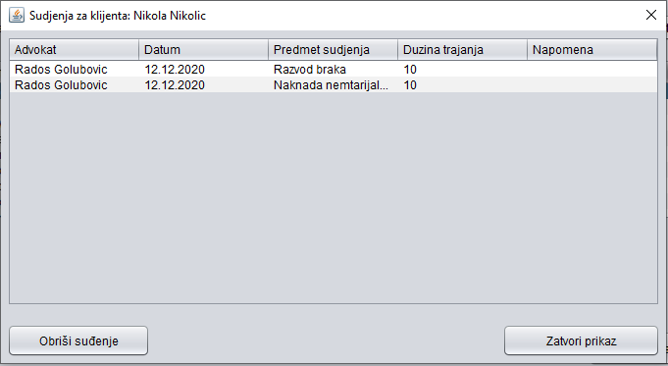

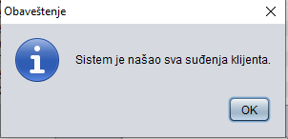

Алтернативна сценарија:
4.1. Уколико систем не може да нађе клијента он приказује адвокату поруку: “Систем не може да нађе клијента по задатој вредности”. Прекида се извршавање сценарија.(ИА)
8.1. Уколико систем не може да нађе суђења он приказује адвокату поруку: “Систем не може да нађе суђења изабраног клијента”. (ИА)
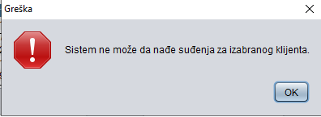

СК 6: Случај коришћења – Пријављивање адвоката на систем

Назив СК
Пријављивање адвоката на систем

Актори СК
Адвокат

Учесници СК
Адвокат и систем (програм)

Предуслов: Систем је укључен и приказује форму за пијављивање адвоката.
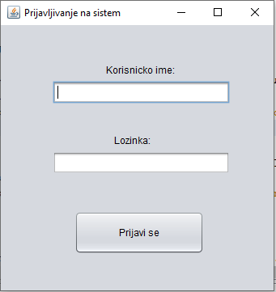

Основни сценарио СК:
- Адвокат уноси податке за пријављивање. (АПУСО)
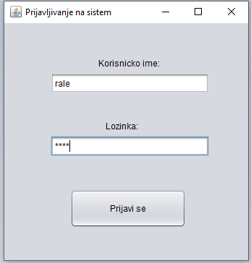
- Адвокат проверава да ли је правилно унео податке за пријављивање. (АНСО)
- Адвокат позива систем да нађе адвоката са задатим подацима. (АПСО)
- Систем претражује адвокате. (СО)
- Систем приказује адвокату поруку: “Адвокат је успешно пријављен на систем”. (ИА)
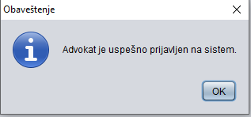

Алтернативна сценарија:
5.1. Уколико систем не може да нађе адвоката он приказује поруку: “Систем не може да нађе адвоката на основу унетих вредности за пријављивање”. (ИА)
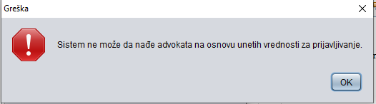

СК 7: Случај коришћења – Измена података о адвокату

Назив СК
Измена података о адвокату

Актори СК
Адвокат

Учесници СК
Адвокат и систем (програм)

Предуслов: Систем је укључен и адвокат је пријављен под својом шифром. Систем приказује форму за рад са адвокатом. Учитана је листа пребивалишта и листа одговарајућих адвокатских сертификата.

Основни сценарио СК:
- Адвокат позива систем да прикаже податке о пријављеном адвокату.(АПСО)
- Систем тражи податке о пријављеном адвокату. (СО)
- Систем приказује адвокату његове податке и поруку: “Систем је нашао податке о адвокату”.(ИА)
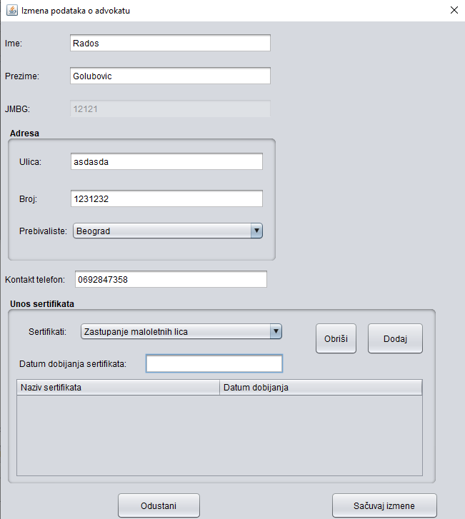

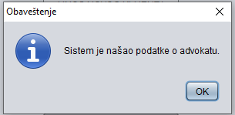
- Адвокат уноси(мења) своје податке.(АПУСО)
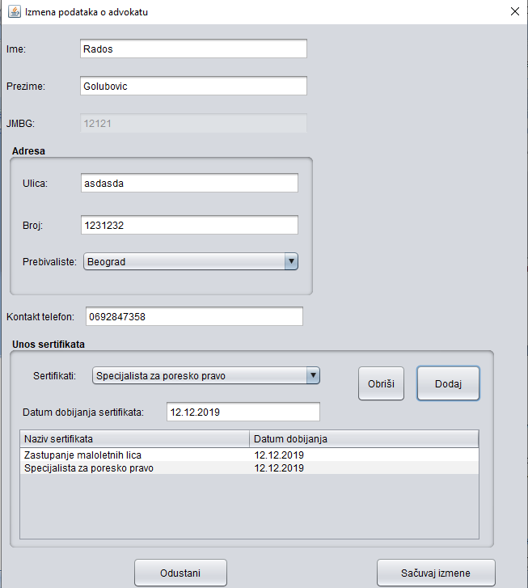
- Адвокат проверава да ли је исправно унео своје податке. (АНСО)
- Адвокат позива систем да запамти измене. (АПСО)
- Систем памти податке о адвокату. (СО)
- Систем приказује адвокату поруку: “Систем је запамтио податке”. (ИА)
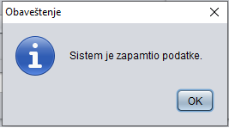

Алтернативна сценарија:
8.1. Уколико систем не може да запамти измене над подацима он приказује адвокату поруку: “Систем не може да запамти измене над подацима”.
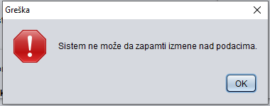

Пројектовање апликационе логике

Апликациони сервери треба да обезбеде сервисе који ће да омогуће реализацију апликационе логике софтверског систем. Пројектовани апликациони сервер садржи:
• део за комуникацију са клијентима
• контролер апликационе логике
• део за комуникацију са складиштем података
• део који садржи пословну логику

Комуникација са клијентима

Део за комуникацију подиже серверски сокет који ће да ослушкује мрежу. Када клијентски сокет успостави конекцију са серверским сокетом, тада сервер генерише нит која ће успоставити двосмерну везу са клијентом.
Слање и примање података од клијента се обавља разменом објеката класе КлијентскиЗахтев и СерверскиОдговор и остварује се преко сокета.
Клијент шаље захтев за извршење неке од системских операција до одговарајуће нити која је повезана са тим клијентом. Та нит прихвата захтев и прослеђује га до контролера апликационе логике. Након извршења системске операције резултат се, преко контролера апликационе логике, враћа до нити клијента која тај резултат шаље назад до клијента.

package transfer;

import java.io.Serializable;

public class KlijentskiZahtev implements Serializable{

private int operacija;
private Object parametar;

public KlijentskiZahtev() {
}

public KlijentskiZahtev(int operacija, Object parametar) {
this.operacija = operacija;
this.parametar = parametar;
}

public int getOperacija() {
return operacija;
}

public void setOperacija(int operacija) {
this.operacija = operacija;
}

public Object getParametar() {
return parametar;
}

public void setParametar(Object parametar) {
this.parametar = parametar;
}
}
package transfer;

import java.io.Serializable;
public class ServerskiOdgovor implements Serializable {
private Object odgovor;
private int uspesnost;
private Exception exception;
private String poruka;
public ServerskiOdgovor() {
}
public int getUspesnost() {
return uspesnost;
}
public void setUspesnost(int uspesnost) {
this.uspesnost = uspesnost;
}
public Object getOdgovor() {
return odgovor;
}
public void setOdgovor(Object odgovor) {
this.odgovor = odgovor;
}

public Exception getException() {
return exception;
}
public void setException(Exception exception) {
this.exception = exception;
}
public String getPoruka() {
return poruka;
}

public void setPoruka(String poruka) {
this.poruka = poruka;
}

}

Контролер апликационе логике

Контролер апликационе логике прихвата захтев за извршење системске операције од нити клијента и даље га преусмерава до класа које су одговорне за извршење системских операција. Након извршења системске операције контролер апликационе логике прихвата резултат и прослеђује га позиваоцу (нити клијента).

Како је у фазама прикупљања захтева и анализе дата спецификација структуре и понашања софтверског система, односно спецификација пословне логике софтверског система, следећа слика даје опис система након фазе пројектовања комуникације са клијентима и контролера апликационе логике.
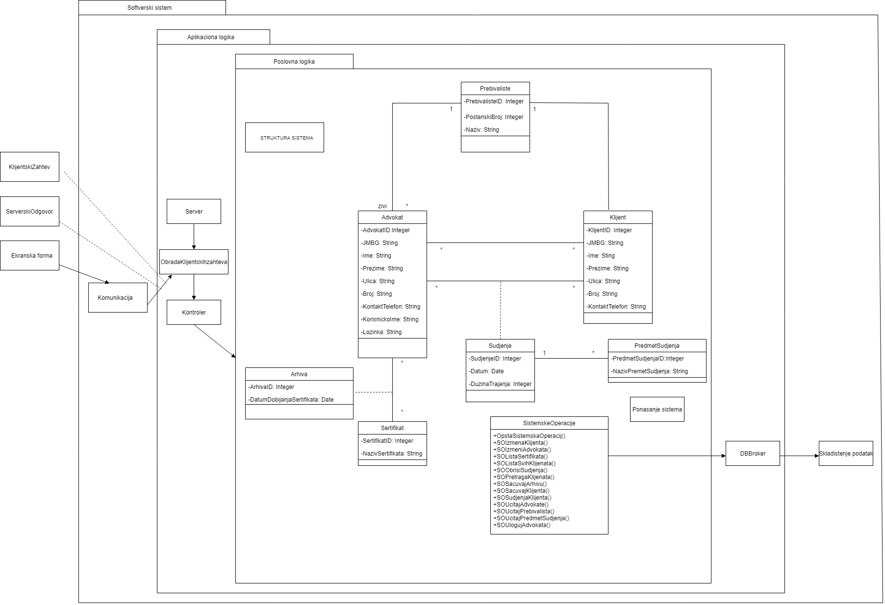
Слика 5. Архитектура софтверског система након пројектовања апликационе логике
Преко класе „Kontroler“ прихватају се захтеви од нити клијента за извршавање системских операција, које се затим прослеђују до одговарајуће класе које су одговорне за извршавање системских операција. За сваку системску операцију праве се софтверске калсе које треба да реализују системску операцију.

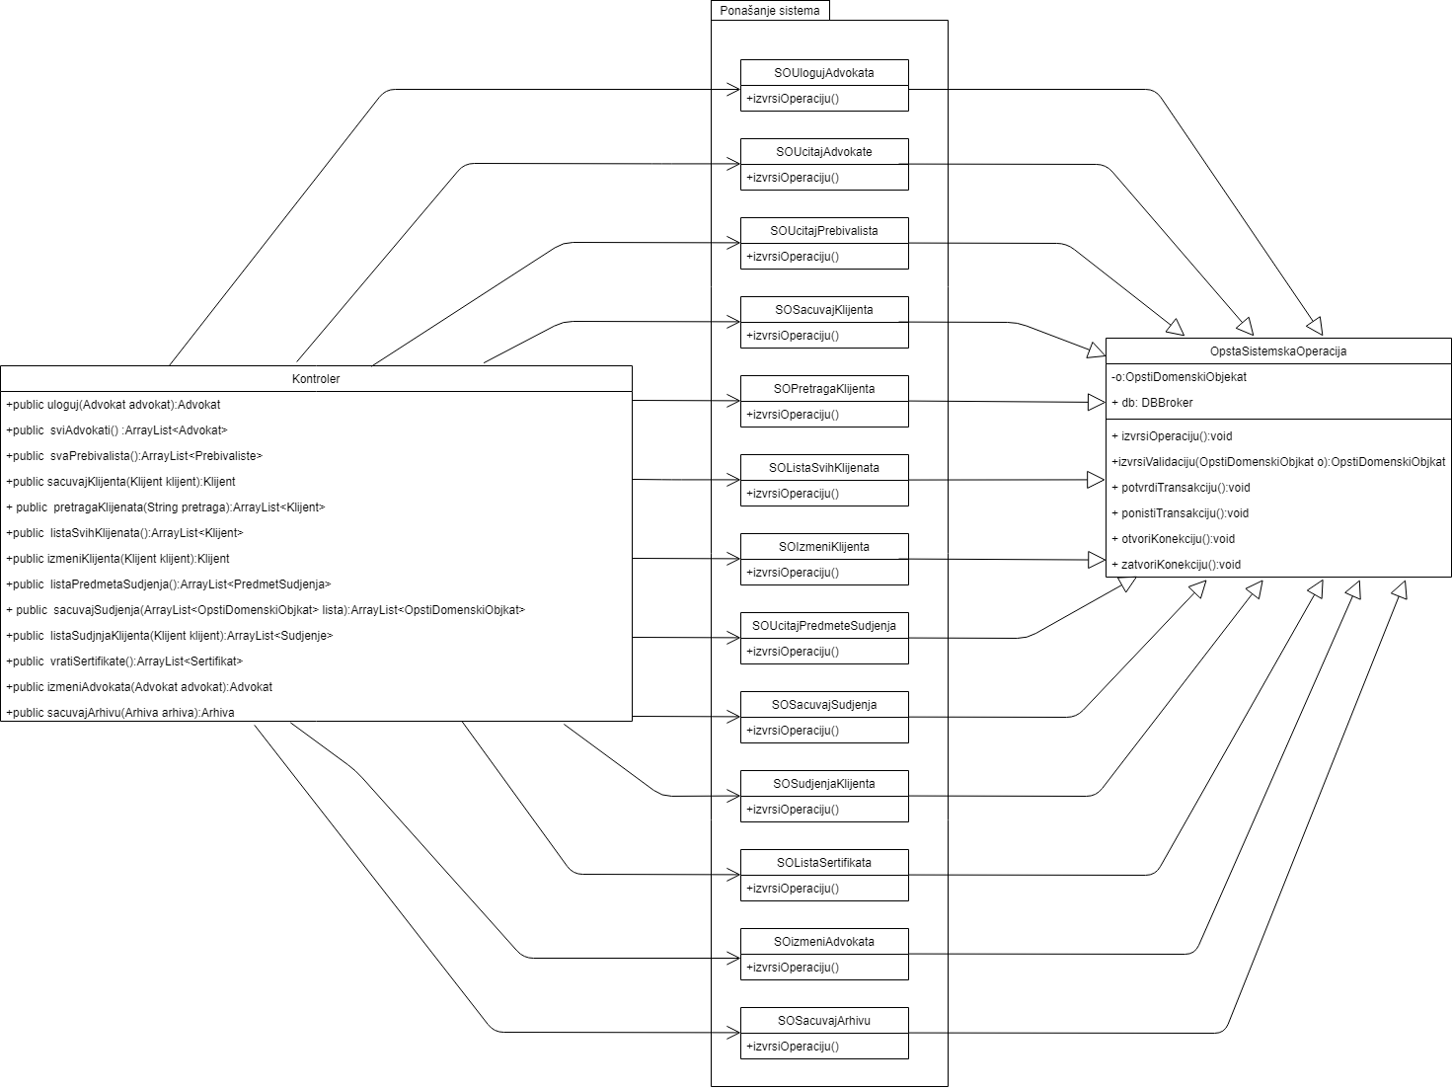

Слика 6. Класе које су одговорне за СО наслеђују OpstaSistemskaOperacija класу

Пројектовање структуре софтверског система
На основу концептуалне класе праве се софтверске класе структурe.

Слика 7. Софтверске класе

Свака класа има приватана поља атрибуте, gettere и settere, беспараметарски конструктор као и параметарски конструктор. Као пример дајем класу „Аdvokat“:
package domen;
import java.io.Serializable;
import java.sql.ResultSet;
import java.sql.SQLException;
import java.util.ArrayList;
import java.util.logging.Level;
import java.util.logging.Logger;
public class Advokat extends OpstiDomenskiObjkat implements Serializable {
private int advokatID;
private String jmbg;
private String ime;
private String prezime;
private String ulica;
private String broj;
private String kontaktTelefon;
private String korisnickoIme;
private String lozinka;
private Prebivaliste prebivaliste;

public Advokat() {
}
public Advokat(int advokatID, String jmbg, String ime, String prezime, String ulica, String broj, String kontaktTelefon, String korisnickoIme, String lozinka, Prebivaliste prebivaliste) {
this.advokatID = advokatID;
this.jmbg = jmbg;
this.ime = ime;
this.prezime = prezime;
this.ulica = ulica;
this.broj = broj;
this.kontaktTelefon = kontaktTelefon;
this.korisnickoIme = korisnickoIme;
this.lozinka = lozinka;
this.prebivaliste = prebivaliste;
}
public String getJmbg() {
return jmbg;
}
public void setJmbg(String jmbg) {
this.jmbg = jmbg;
}
public String getIme() {
return ime;
}
public void setIme(String ime) {
this.ime = ime;
}
public String getPrezime() {
return prezime;
}
public void setPrezime(String prezime) {
this.prezime = prezime;
}
public String getUlica() {
return ulica;
}
public void setUlica(String ulica) {
this.ulica = ulica;
}
public String getBroj() {
return broj;
}
public void setBroj(String broj) {
this.broj = broj;
}
public String getKontaktTelefon() {
return kontaktTelefon;
}
public void setKontaktTelefon(String kontaktTelefon) {
this.kontaktTelefon = kontaktTelefon;
}
public String getKorisnickoIme() {
return korisnickoIme;
}
public void setKorisnickoIme(String korisnickoIme) {
this.korisnickoIme = korisnickoIme;
}
public String getLozinka() {
return lozinka;
}
public void setLozinka(String lozinka) {
this.lozinka = lozinka;
}
public Prebivaliste getPrebivaliste() {
return prebivaliste;
}
public void setPrebivaliste(Prebivaliste prebivaliste) {
this.prebivaliste = prebivaliste;
}
@Override
public String vratiImeTabele() {
return "advokat";
}
@Override
public String vratiParametre() {
return String.format("'%d','%s','%s','%s','%s','%s','%s','%s','%s','%d'", advokatID, jmbg, ime, prezime, ulica, broj, kontaktTelefon, korisnickoIme, lozinka, prebivaliste.getPrebivalisteID());
}
@Override
public String vratiPk() {
return "advokatID";
}
@Override
public int vratiVrednostPK() {
return advokatID;
}
@Override
public String vratiSlozenPK() {
throw new UnsupportedOperationException("Not supported yet."); //To change body of generated methods, choose Tools | Templates.
}
public int getAdvokatID() {
return advokatID;
}
public void setAdvokatID(int advokatID) {
this.advokatID = advokatID;
}
@Override
public String toString() {
return ime + " " + prezime;
}
@Override
public ArrayList<OpstiDomenskiObjkat> RSuTabelu(ResultSet rs) {
ArrayList<OpstiDomenskiObjkat> advokati = new ArrayList<>();
try {
while (rs.next()) {
int advokatID = rs.getInt("AdvokatID");
String jmbg = rs.getString("JMBG");
String ime = rs.getString("Ime");
String prezime = rs.getString("Prezime");
String ulica = rs.getString("Ulica");
String broj = rs.getString("Broj");
String kontaktTelefon = rs.getString("KontaktTelefon");
String korisnickoIme = rs.getString("KorisnickoIme");
String lozinka = rs.getString("Lozinka");
Prebivaliste prebivaliste = new Prebivaliste();
prebivaliste.setPrebivalisteID(rs.getInt("PrebivalisteID"));
Advokat advokat = new Advokat(advokatID, jmbg, ime, prezime, ulica, broj, kontaktTelefon, korisnickoIme, lozinka, prebivaliste);
advokati.add(advokat);
}
} catch (SQLException ex) {
Logger.getLogger(Advokat.class.getName()).log(Level.SEVERE, null, ex);
}
return advokati;
}
@Override
public OpstiDomenskiObjkat vratiObjekat(ResultSet rs) {
throw new UnsupportedOperationException("Not supported yet."); //To change body of generated methods, choose Tools | Templates.
}
@Override
public String alijas() {
return "a";
}
@Override
public String update() {
return String.format("Ime='%s',Prezime='%s',Ulica='%s', Broj='%s', KontaktTelefon='%s',PrebivalisteID='%d'", ime, prezime, ulica, broj, kontaktTelefon, prebivaliste.getPrebivalisteID());
}
@Override
public String vratiKriterijumPretrage() {
return "";
}
@Override
public String vratiJoinUslov() {
return "";
}
@Override
public String vratiWhereUslov(String pretraga) {
return "";
}
}

Пројектовање понашања софтверског система – системске операције

Пројектовање системских операција односно класа које су одговорне за извршење системских операција се врши на следећи начин: прво пројектујемо сваку од СО, а затим једну општу класу ОпстаСистемскаОперација у којој ћемо имати методу izvrsiOperaciju() У оквиру те методе се дефинише алгоритам како се која операција извршава. Свака од СО треба да наследи класу OpstaSistemskaOperacija.
package so;
import db.DBBroker;
import domen.OpstiDomenskiObjkat;
import exception.ServerskiException;
public abstract class OpstaSistemskaOperacija {
private DBBroker db;

private OpstiDomenskiObjkat o;
public OpstaSistemskaOperacija() {
this.db = new DBBroker();
this.o = o;
}

synchronized public void izvrsiOperaciju() throws ServerskiException {
otvoriKonekciju();
try {
izvrsiValidaciju(o);
izvrsiKonkretnuOperaciju();
potvrdiTransakciju();
} catch (ServerskiException e) {
ponistiTranskaciju();
throw e;
} finally {
zatvoriKonekciju();
}
}
protected abstract OpstiDomenskiObjkat izvrsiValidaciju(OpstiDomenskiObjkat o) throws ServerskiException;
protected abstract void izvrsiKonkretnuOperaciju() throws ServerskiException;
private void potvrdiTransakciju() throws ServerskiException {
db.commit();
}
private void ponistiTranskaciju() throws ServerskiException {
db.rollback();
}
private void otvoriKonekciju() throws ServerskiException {
db.otvoriKonekciju();
}
private void zatvoriKonekciju() throws ServerskiException {
db.zatvoriKonekciju();
}
public DBBroker getDb() {
return db;
}
public void setDb(DBBroker db) {
this.db = db;
}
public OpstiDomenskiObjkat getO() {
return o;
}
public void setO(OpstiDomenskiObjkat o) {
this.o = o;
}
}

За сваки од уговора пројектује се концептуално решење.
- Уговор УГ1: ВратиЛистуПребивалишта
Операција: ВратиЛистуПребивалишта(List<Пребивалиште>): сигнал
Веза са СК: СК1, СК3, СК7
Предуслови:
Постуслови:
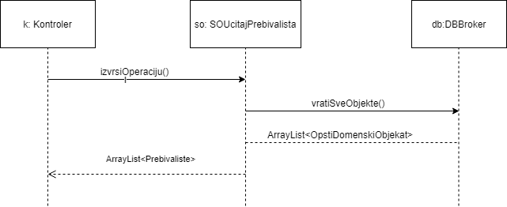

2. Уговор УГ2: ВратиЛистуАдвоката
Операција: ВратиЛистуАдвоката(List<Адвокати>): сигнал
Веза са СК: СК1, СК3, СК4
Предуслови:
Постуслови:
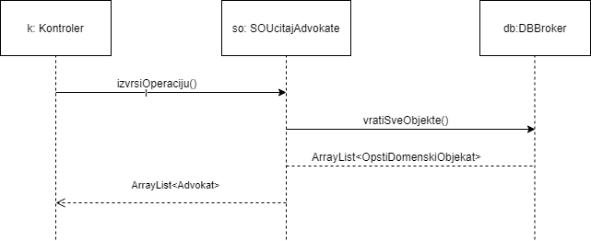
3. Уговор УГ3: ЗапамтиКлијента
Операција: ЗапамтиКлијента(Клијент): сигнал
Веза са СК: СК1, СК3
Предуслови: Вредносна и структурна ограничења над објектом Клијент морају бити задовољена.
Постуслови: Подаци о клијенту су запамћени.
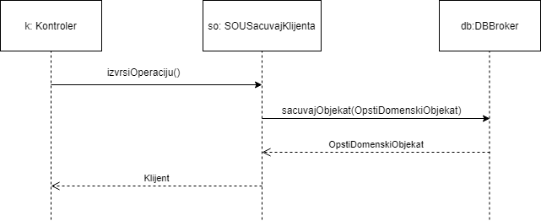

4. Уговор УГ4: ВратиСвеКлијенте
Операција: ВратиСвеКлијенте(List<Клијент>): сигнал
Веза са СК: СК2, СК3, СК4, СК5
Предуслови:
Постуслови:
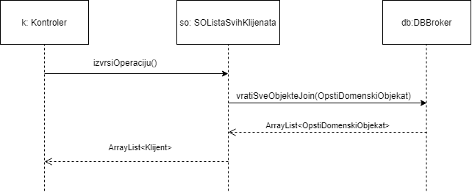
5. Уговор УГ5: ПретражиКлијенте
Операција: ПретражиКлијенте (критеријум, List<Клијенти>): сигнал
Веза са СК: СК2, СК3, СК4, СК5
Предуслови:
Постуслови:
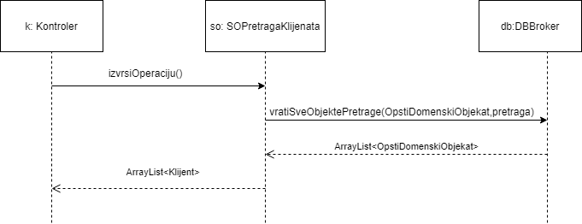

6. Уговор УГ6: ПрикажиКлијента
Операција: ПрикажиКлијента (Клијент): сигнал
Веза са СК: СК2, СК3, СК4
Предуслови:
Постуслови:
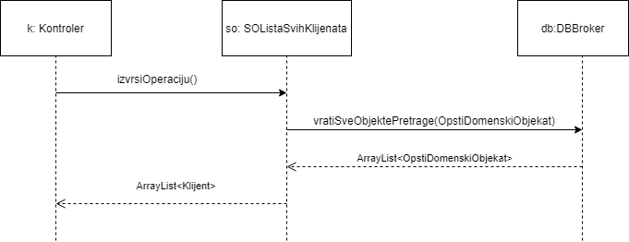

7. Уговор УГ7: ЗапамтиИзменеКлијента
Операција: ЗапамтиИзменеКлијента(Клијенти): сигнал
Веза са СК: СК3
Предуслови: Вредносна и структурна ограничења над објектом Клијенти морају бити задовољена.
Постуслови: Подаци о клијенту су запамћени.
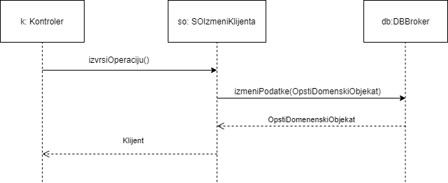

8. Уговор УГ8: ВратиЛистуПредметаСуђења
Операција: ВратиЛистуСуђења (List<Суђења>): сигнал
Веза са СК: СК4
Предуслови:
Постуслови:
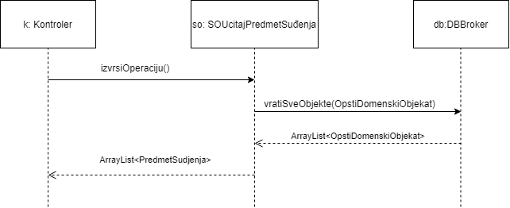

9. Уговор УГ9: ЗапамтиСуђење
Операција: ЗапамтиСуђење(List<Суђења>): сигнал
Веза са СК: СК4
Предуслови: Вредносна и структурна ограничења над објектом Клијенти морају бити задовољена.
Постуслови: Подаци о клијенту су запамћени.
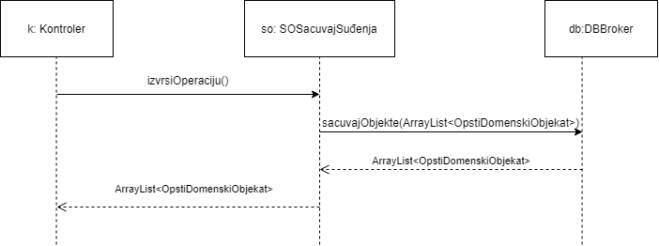

10. Уговор УГ10: ПрикажиСуђења
Операција: ПрикажиСуђења(List<Суђења>): сигнал
Веза са СК: СК5
Предуслови:
Постуслови:
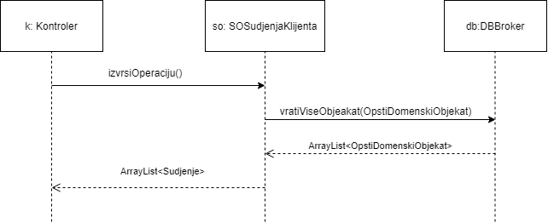

11. Уговор УГ11: ВратиЛистуСертификата
Операција: ВратиЛистуСертификата(List<Сертификати>): сигнал
Веза са СК: СК7
Предуслови:
Постуслови:
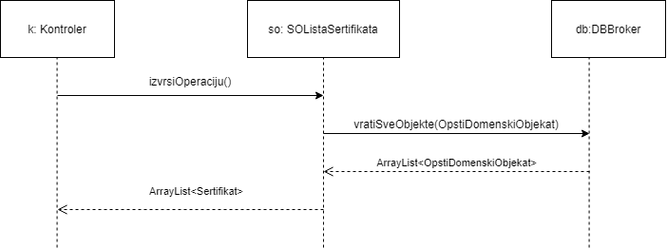
12. Уговор УГ12: ЗапамтиИзменеАдвоката
Операција: ЗапамтиИзменеАдвоката(Адвокат): сигнал
Веза са СК: СК7
Предуслови: Вредносна и структурна ограничења над објектом Адвокат морају бити задовољена.
Постуслови: Подаци о адвокату су запамћени.
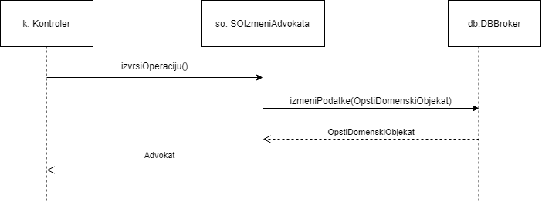

13.Уговор УГ13: УлогујАдвоката
Операција: УлогујАдвоката(Адвокат): сигнал
Веза са СК: СК6
Предуслови:
Постуслови:
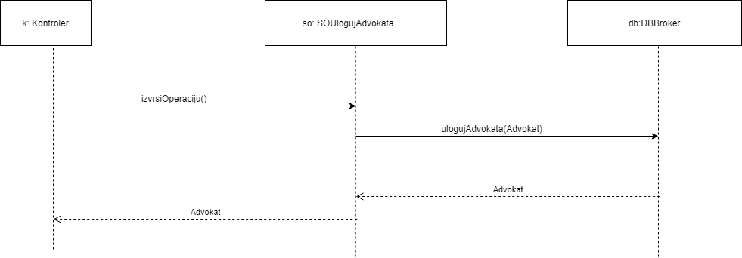

Брокер базе података
Класа DBBroker (брокер базе податак) се пројектује како би се обезбедио перзистентни сервис објектима доменске класе који се чувају бази података. Тако да класа DBBroker представља перзистенти оквир који посредује у свим операцијама над базом података и реализје следеће методе:
public Advokat ulogujAdvokata(Advokat advokat)
public ArrayList<OpstiDomenskiObjkat> vratiSveObjekte(OpstiDomenskiObjkat o)
public ArrayList<OpstiDomenskiObjkat> vratiSveObjektePretrage(OpstiDomenskiObjkat o, String pretraga)
public ArrayList<OpstiDomenskiObjkat> vratiSveObjekteJoin(OpstiDomenskiObjkat o)
public OpstiDomenskiObjkat sacuvajObjekat(OpstiDomenskiObjkat o)
public ArrayList<OpstiDomenskiObjkat> sacuvajObjekte(ArrayList<OpstiDomenskiObjkat> listaO)
public OpstiDomenskiObjkat vratiObjekat(OpstiDomenskiObjkat o)
public ArrayList<OpstiDomenskiObjkat> vratiViseObjeakat(OpstiDomenskiObjkat o)
public OpstiDomenskiObjkat izmeniPodatke(OpstiDomenskiObjkat o)
public OpstiDomenskiObjkat obrisiObjekat(OpstiDomenskiObjkat o)
public void commit()
public void rollback()
Све методе у класи „DBBroker“ су пројектоване као генеричке(осим прве методе) што значи да могу да прихвате различите доменске објекте преко параметара како не би у DatabaseBroker-u имплементирали појединачне методе за сваку доменску класу и беспотребно умножавали код. Ово је остварено дефинисањем апстрактне калсе „ОpstiDomenskiObjekat“ коју имплеметирају све (и све њене методе) све доменске класе:
public abstract class OpstiDomenskiObjkat implements Serializable {
public abstract String vratiImeTabele()
public abstract String vratiParametre()
public abstract OpstiDomenskiObjkat vratiObjekat(ResultSet rs)
public abstract String vratiPk()
public abstract int vratiVrednostPK()
public abstract String vratiSlozenPK()
public abstract String vratiKriterijumPretrage()
public abstract ArrayList<OpstiDomenskiObjkat> RSuTabelu(ResultSet rs)
public abstract String alijas()
public abstract String vratiJoinUslov()
public abstract String vratiWhereUslov(String pretraga)
public abstract String update()
}

Контролер апликационе логике
Контролер апликационе логике прихвата захтев за извршење системске операције од нити клијента и даље га преусмерава до класа које су одговорне за извршење системских операција. Након извршења системске операције контролер апликационе логике прихвата резултат и прослеђује га позиваоцу (нити клијента).
Како је у фазама прикупљања захтева и анализе дата спецификација структуре и понашања софтверског система, односно спецификација пословне логике софтверског система, следећа слика даје опис система након фазе пројектовања комуникације са клијентима и контролера апликационе логике.
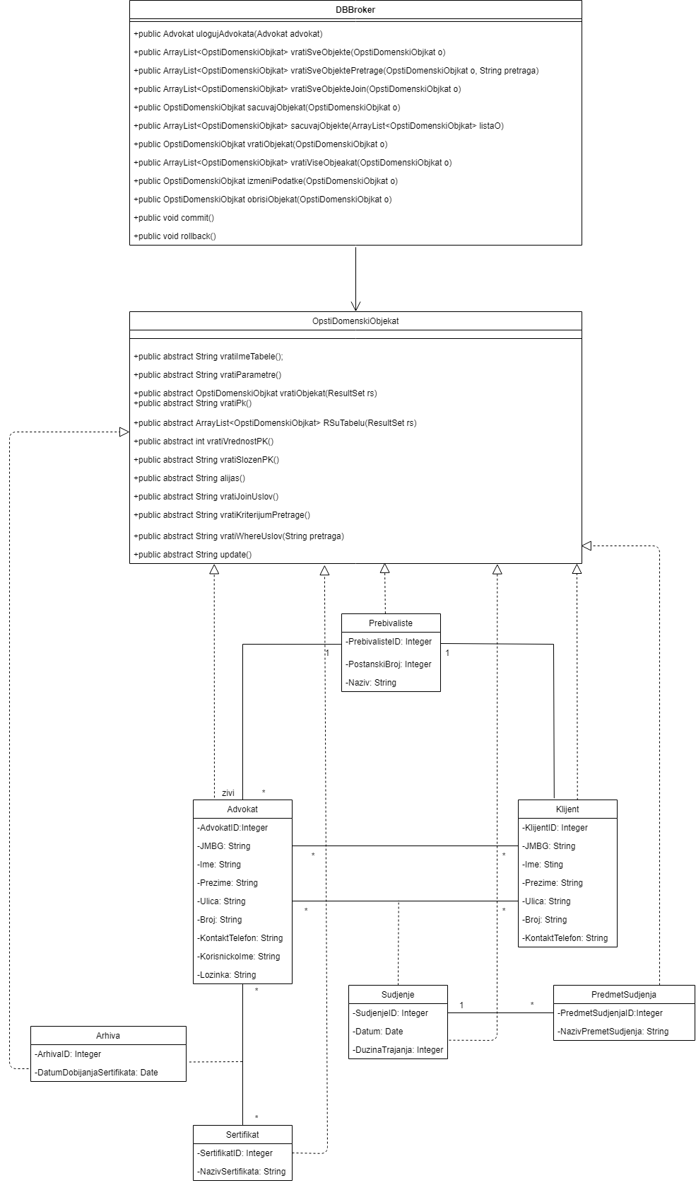
Слика 8. "DBBroker" класа се повезује са калсом "OpstiDomenskiObjekat"

Пројектовање складишта података
На основу софтверских класа структуре пројектоване су табеле(складишта података) релационог система за управљање базом податак(MySQL).
Tabela: Advokat
Ime polja | Tip | Veličina
AdvokatID | int | 20
JMBG | varchar | 13
Ime | varchar | 20
Prezime | varchar | 20
Ulica | varchar | 20
Broj | varchar | 20
KontaktTelefon | varchar | 20
KorisnickoIme | varchar | 20
Lozinka | varchar | 20

Tabela: Klijent
Ime polja | Tip | Veličina
KlijentID | int | 20
JMBG | varchar | 13
Ime | varchar | 20
Prezime | varchar | 20
Ulica | varchar | 20
Broj | varchar | 20
KontaktTelefon | varchar | 20

Tabela: Sudjenje
Ime polja | Tip | Veličina
SudjenjeID | int | 20
Datum | date
DuzinaTrajanja | int | 11
Napomena | varchar | 100

Tabela: PredmetSudjenja
Ime polja | Tip | Veličina
PredmetSudjenjaID | int | 20
NazivPredmetaSudjenja | varchar | 50

Tabela: Prebivaliste
Ime polja | Tip | Veličina
PrebivalisteID | int | 20
PostanskiBroj | varchar | 20
Naziv | varchar | 20

Tabela: Sertifikat
Ime polja | Tip | Veličina
SertifikatID | int | 20
NazivSertifikata | varchar | 50
KontaktTelefon | varchar | 20

Tabela: Arhiva
Ime polja | Tip | Veličina
ArhivaID | int | 20
DatumDobijanjaSertifikata | date

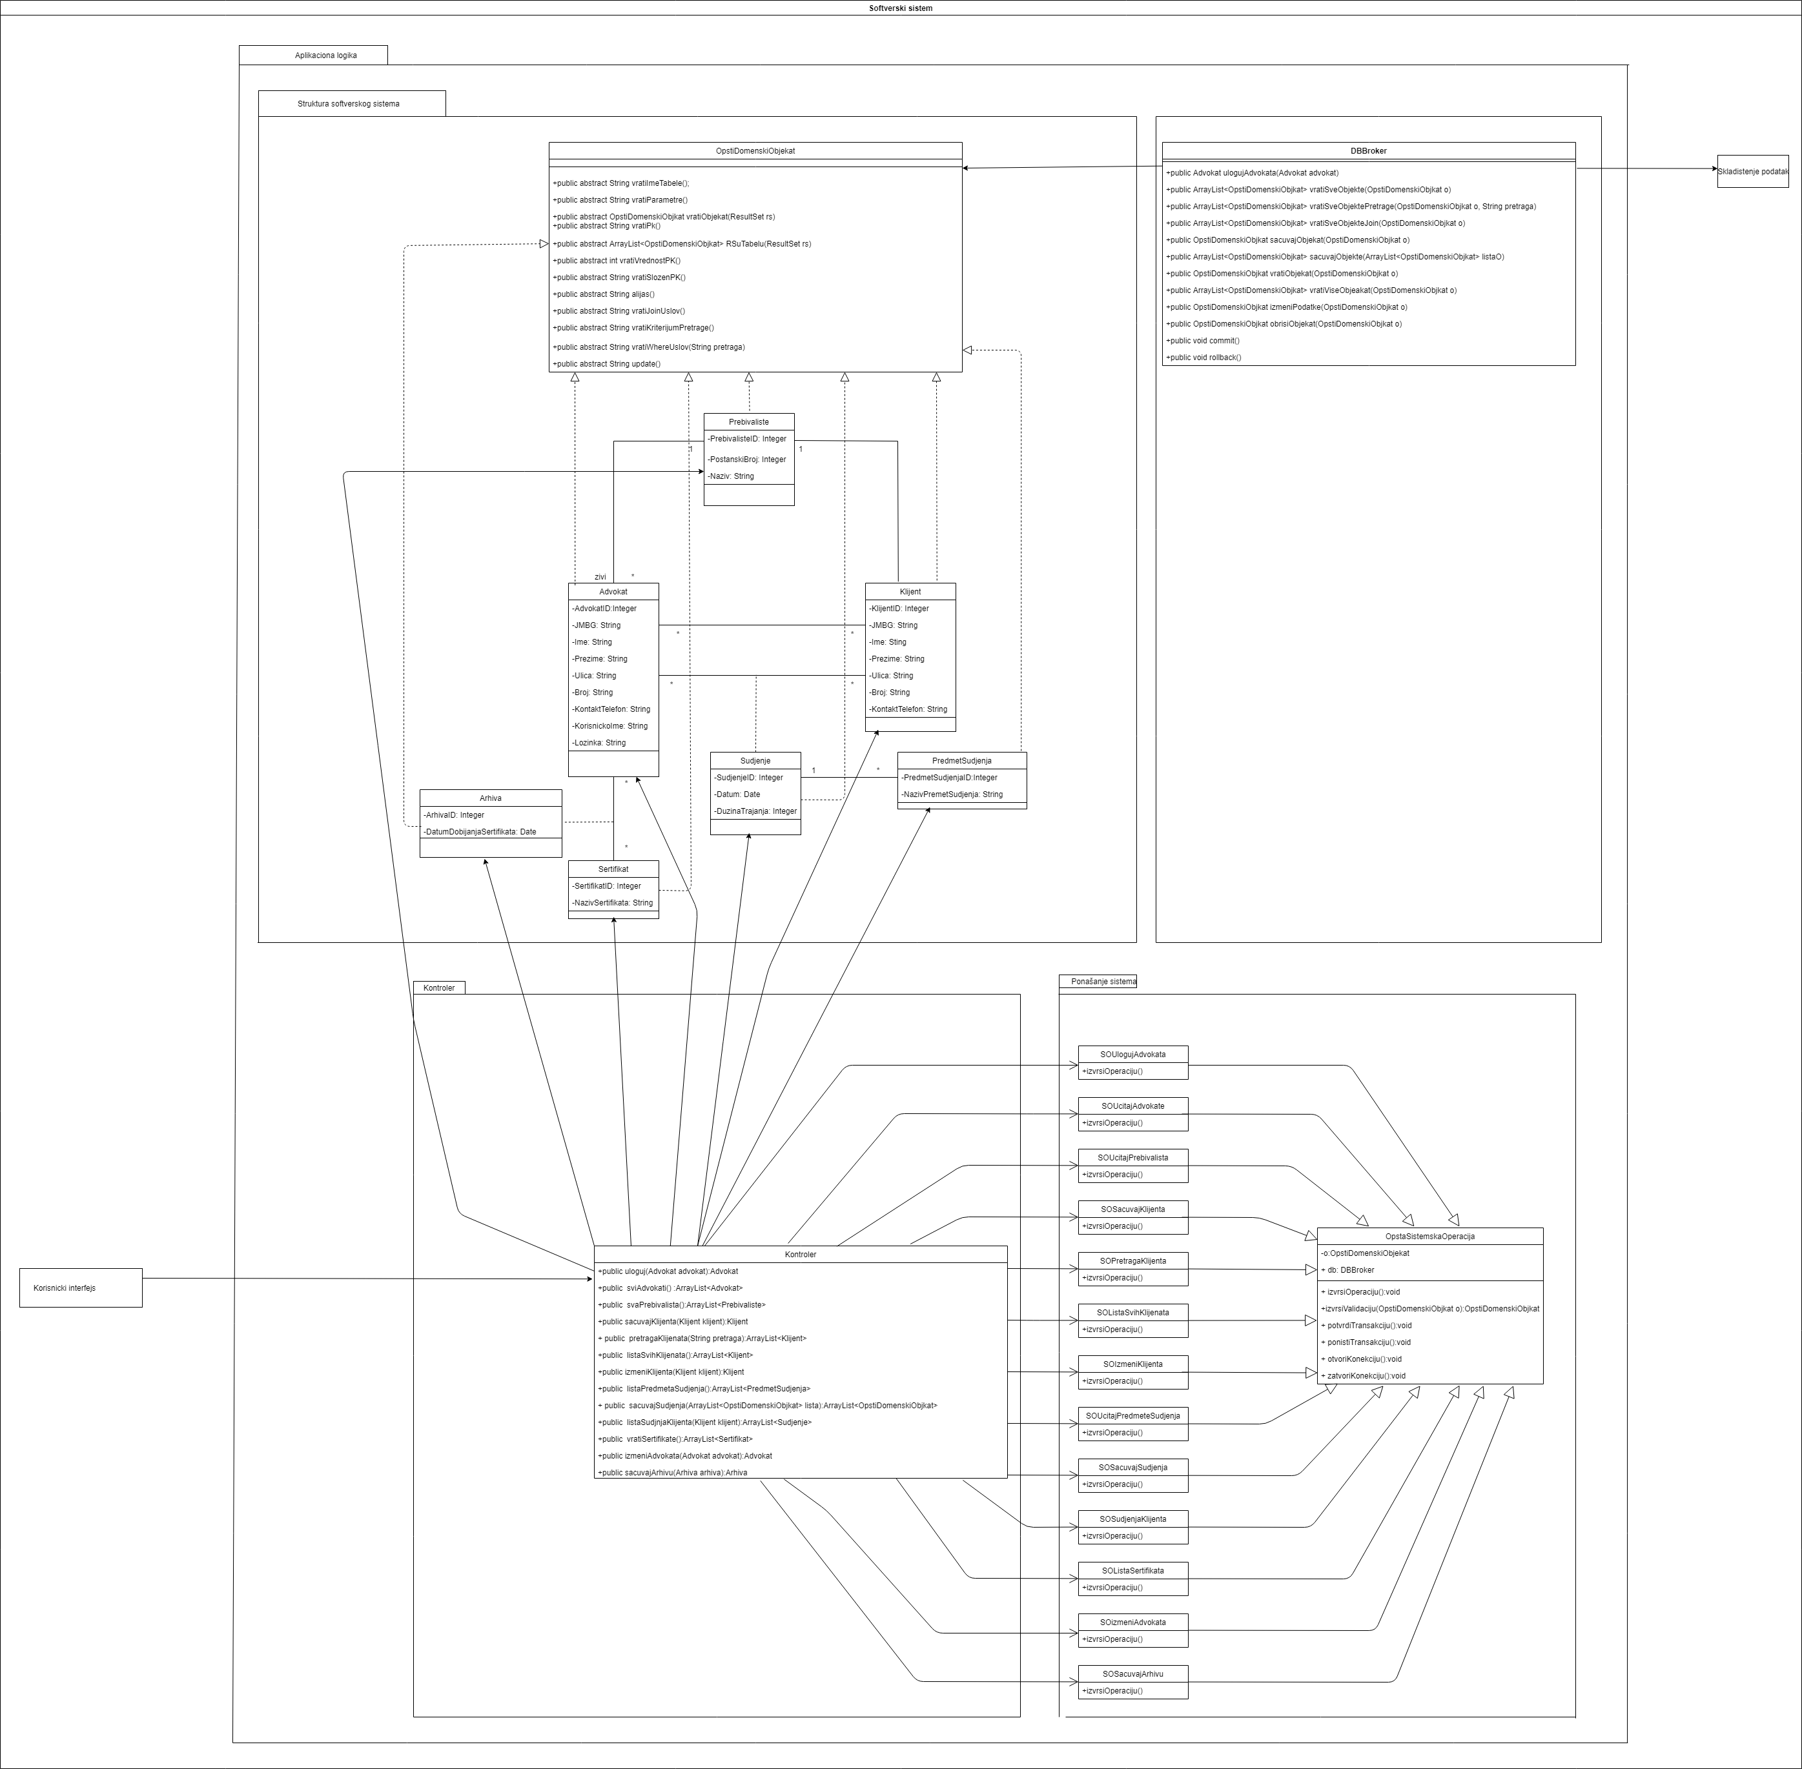
Слика 9. Архитектура софтверског система

4. Имплементација
Софтверски систем резултат овог рада развијан је у програмском језику Java и пројектован је као клијент –сервер . Као развојно окружење коришћен је NetBeans IDE 8.0.2, а као систем за управљањем базом података коришћен је MySQL. Читав систем је реализован у три пројектa SeminarskiZajednicki2020, SeminarskiKlijent2020 и SeminarskiServer2020. На основу архитектуре софтверског система добијене су следеће класе:
1. SeminarskiZajednicki2020
dome/Advokat.java
domen/Аrhiva.java
domen/Klijent.java
dome/OpstiDomenskiObjekat.java
domen/Prebivaliste
dome/PredmetSudjenja.java
domen/Sertifikat
domen/Sudjenje.java
exception/ServerskiException.java
оp/Operacije.java
transfer/KlijentskiZahtev
transfer/ServerskiOdgovor

2. SeminarskiKlijent2020

forme/GlavnaForma.java
forme/IzmenaPodatakaOAdvokatu.java
forme/IzmenaPodatakaOKlijentu.java
forme/Login.java
forme/PretragaKlijenata.java
forme/PrikazSvihSudjenja.java
forme/UnosNovogKlijenta.java
forme/UnosNovogSudjenja.java
komunikacija/KomunikacijaSaServerom.java
logika/KontrolerKlijent.java
modeli/ModelTabeleArhiva
modeli/ModelTabeleKlijent
modeli/ModelTabeleSudjenje

3. SeminarskiServer2020

db/DBBroker.java
db/Util.java
forme/ServerskaForma.java
forme/PodesavanjePodataka.java
logika/Kontroler.java
server/ObradaKlijentskihZahteva.java
server/PokretanjeServera.java
so/OpstaSistemskaOperacij.java
so/SOIzmenaKlijenta.java
so/SOIzmeniAdvokata.java
so/SOListaSertifikata.java
so/SOListaSvihKlijenata.java
so/SOObrisiSudjenja.java
so/SOPretragaKlijenata.java
so/SOSacuvajArhivu.java
so/SOSacuvajKlijenta.java
so/SOSudjenjaKlijenta.java
so/SOUcitajAdvokate.java
so/SOUcitajPrebivalista.java
so/SOUcitajPredmetSudjenja.java
so/SOUlogujAdvokata.java

5. Тестирање
Сваки од имплементираних случаја коришћења је тестиран. Приликом тестирања сваког случаја коришћења поред унетих правилних података унешени су и неправилни подаци тј. подаци погрешног типа, непостојећи подаци, да ви се утврдило какав ће бити резултат извршења. На основу извршених тестирања отклоњени су уочени недостаци.

6. Литература
Др.Синиша Влајић, Пројектовање софтвера(скрипта), Београд 2015.

